Завдання і проблеми, над якими працював заклад
Метою повної загальної середньої освіти є різнобічний розвиток, виховання
і соціалізація особистості, яка усвідомлює себе громадянином України,
здатна до життя в суспільстві та цивілізованої взаємодії з природою, має
прагнення до самовдосконалення і навчання впродовж життя, готова до
свідомого життєвого вибору та самореалізації, трудової діяльності та
громадянської активності. Новий зміст освіти заснований на формуванні компетентностей, потрібних для успішної самореалізації в суспільстві
Основна діяльність педагогічного колективу ОНЗ «Суботцівська загальноосвітня школа І-ІІІ ступенів» спрямована на створення умов для реалізації державної політики в сфері освіти, виконання Законів України «Про освіту», «Про загальну середню освіту», Державну національну програму «Освіта. Україна ХХІ століття», постанов Кабінету Міністрів України «Про затвердження Положення про загальноосвітній навчальний заклад», «Про затвердження Державного стандарту початкової загальної освіти», «Про затвердження Державного стандарту базової та повної загальної середньої освіти», Концепції реалізації державної політики у сфері реформування загальної середньої освіти «Нова українська школа» та інших законодавчих та нормативно-правових документів з питань виконання законодавства України в галузі «Освіта».
Провідними напрямками роботи педагогічного колективу освітнього закладу за 2015-2020 навчальні роки були:
- формування конкурентноспроможньої особистості у контексті впровадження державних освітніх стандартів, що ґрунтуються на засадах особистісно зорієнтованого, компетентнісного та діяльнісного підходів;
- надання пріоритетів в освітньому процесі з розвитку особистості дитини, її
інтелектуального і морального потенціалу, формуванню особистості патріота
України, гідного громадянина своєї країни, який усвідомлює свою приналежність до сучасної європейської цивілізації;
- забезпечення умов для реалізації профільного навчання;
- підвищення рівня успішності, якості знань, вихованості учнів, забезпечення високого рівня науково- теоретичної та загальної підготовки здібних та обдарованих дітей;
- створення належних умов для забезпечення реалізації індивідуальних, творчих потреб школярів, оволодіння ними практичними навичками наукової
експериментально-дослідницької діяльності;
- удосконалення змісту і форм викладання навчальних предметів;
- використання і впровадження інноваційних технологій;
- прогнозування потреб і моделей розвитку особистості, надання освітніх послуг дітям з особливими потребами;
- допомога вчителям в оволодінні педагогічною майстерністю;
- збереження та розвиток набутих традицій освітнього закладу.

Кредо педагогічного колективу: вести до успіху кожного.

Керівництво, підвищення якості та ефективності внутрішньошкільного
управління забезпечувалося документами планування роботи: перспективним, річними, робочими навчальними, місячними та тижневими планами.
Адміністрацією постійно проводились консультації та спільно розглядалися актуальні питання з такими структурними підрозділами закладу, як: Рада школи, батьківський комітет, профспілковий комітет.
Педагогічний колектив школи протягом звітного періоду працював над
створенням нового освітнього середовища з впровадженням компетентнісного підходу відповідно до вимог Державного стандарту початкової та основної школи (2011, 2014, 2016), Наказу МОН України від 23.03.2018 року № 283 «Про затвердження методичних рекомендацій щодо організації освітнього простору Нової української школи».
Одним із шляхів поліпшення якості освіти є впровадження профільного
навчання в старшій школі. Метою профільного навчання є забезпечення
можливостей для рівного доступу учнівської молоді до здобуття загальноосвітньої профільної та початкової допрофесійної підготовки,
неперервної освіти впродовж усього життя, виховання особистості, здатної
до самореалізації, професійного зростання й мобільності в умовах
реформування сучасного суспільства. З метою реалізації в повному обсязі
інтересів старшокласників, з урахуванням анкетування учнів і побажань
батьків у школі педагогічний колектив забезпечував профільне навчання учнів старшої школи та допрофільну підготовку учнівської молоді основної школи. Враховуючи кадрові, матеріально-технічні, інформаційні ресурси закладу, перспективи здобуття подальшої освіти в школі функціювали суспільно – гуманітарний профіль у 10-11 класах та поглиблене вивчення української мови та історії у 8-9 класах.
У школі створено всі умови для навчання і виховання кожної дитини
незалежно від стану здоров`я, статусу та соціально – побутових умов сім’ї.
Маючи за мету розширення можливостей отримати повну загальну
середню освіту дітьми з особливими потребами , у школі здійснювалося індивідуальне навчання та корекційні заняття.
Відповідно до нормативних документів Міністерства освіти і науки України в школі функціонує група продовженого дня для учнів 1-4 класів.
Сучасний темп розвитку суспільства надзвичайно високий. Тому інформаційні технології мають сьогодні пріоритетне значення в усіх сферах діяльності й визначають розвиток суспільства завтрашнього дня. У галузі освіти ці технології знаходять застосування в багатьох напрямках діяльності, зокрема, оновлюється зміст освіти, започатковується дистанційне навчання, впроваджуються нові форми спілкування: електронна пошта, відеоконференції, участь у роботі інтернет-форумів та ін.
У закладі освіти створено і функціонують загальношкільний сайт та сайт директора школи, на сторінках яких викладено інформацію про історію школи, її колектив, цінності і традиції, досягнення, стратегію розвитку закладу освіти. Постійно оновлюється розділ новин, де анонсуються основні події життя школи.
Під час карантину шкільний сайт використовується, як елемент дистанційного навчання учнів, що дає змогу в певній мірі організувати роботу учнів вдома з метою опанування програмового матеріалу. Зцією ж метою використовується веб-сервіс Google Classroom.
Учні та співробітники школи використовують мережу Інтернет для пошуку інформації при підготовці до уроків, виховних та позашкільних заходів, написання дослідницьких робіт та рефератів.
Педагогічний колектив школи протягом 2015-2020 років працював над науково-методичною проблемою:
«Компетентнісний підхід до освітнього процесу шляхом використання педагогічної спадщини В. О. Сухомлинського та сучасних освітніх технологій» і за даний період спрямовував свої зусилля на:
v підвищення результативності освітнього процесу;
v підвищення професійної майстерності та розвиток творчості членів колективу;
v збереження контингенту учнів у класах;
v задоволення потреб талановитої та обдарованої молоді;
v здійснення диференційованого підходу до вибору форм і засобів навчання;
v підвищення якості освітньої підготовки учнів школи відповідно до державних стандартів в умовах 12-бальної системи оцінювання знань.
Протягом 2015 – 2020р.р систематично здійснювався контроль за процесом освітньої діяльності, проводилися моніторинги якості знань, умінь і навичок учнів з метою їх розвитку та корекції.

Відповідно до Закону України “Про загальну середню освіту”, навчання й виховання в школі здійснюються в процесі урочної, позаурочної та позашкільної роботи.
Збереження контингенту.

РУХ УЧНІВ ШКОЛИ В 2015/2020 Н.Р.
2015-16 | Вибули | Прибули | На кінець року | 2016-17 | Вибули  області | Прибули  України | На кінець року | 2017-18  міста | Вибули  області | Прибули  України | На кінець року | 2018 -19 | Вибули  області | Прибули  України | На кінець року | 2019-20 | Вибули | Прибули | На кінець року
274 | 7 | 6 | 273 | 283 | 2 | 3 | 284 | 280 | 2 | 3 | 281 | 296 | 4 | 10 | 302 | 315 | 5 | 1 | 311
Аналізуючи перехід учнів до інших шкіл, необхідно відзначити , що основною причиною стала зміна місця проживання сімей, а також вступ випускників 9-го класу до інших освітніх закладів для продовження освіти, в т.ч. професійної. Разом з тим слід відзначити, що кількість учнів з 2015 по 2020 рік збільшилася на 8% . Основними заходами колективу школи щодо збереження контингенту учнів були: роз’яснювальна робота серед дев’ятикласників та їхніх батьків, вивчення та врахування їх запитів при плануванні профілізації та поглибленого вивчення окремих предметів учнями старшої школи. Колектив закладу цілеспрямовано проводив роботу щодо охорони прав дитини згідно перспективного плану.
ЗАГАЛЬНА ЧИСЕЛЬНІСТЬ УЧНІВ ТА КЛАСІВ НА КІНЕЦЬ НАВЧАЛЬНОГО РОКУ
 | 2015-2016 |  | 2016-2017 |  | 2017-2018 |  | 2018-2019 |  | 2019-2020
 | К-ть класів | К-ть учнів | К-ть класів | К-ть учнів | К-ть класів | К-ть учнів | К-ть класів | К-ть учнів | К-ть класів | К-ть учнів
1-кл. | 2 | 43 | 2 | 39 | 2 | 35 | 2 | 43 | 2 | 40
2-кл. | 1 | 29 | 2 | 43 | 2 | 38 | 2 | 37 | 2 | 44
3-кл. | 1 | 25 | 1 | 27 | 2 | 41 | 2 | 40 | 2 | 36
4-кл. | 2 | 32 | 1 | 24 | 1 | 27 | 2 | 42 | 1 | 36
5-кл. | 1 | 17 | 2 | 32 | 1 | 23 | 1 | 27 | 2 | 35
6-кл. | 1 | 23 | 1 | 17 | 2 | 32 | 1 | 23 | 1 | 27
7-кл. | 1 | 19 | 1 | 22 | 1 | 17 | 2 | 33 | 1 | 22
8-кл. | 2 | 35 | 1 | 19 | 1 | 22 | 1 | 16 | 2 | 35
9-кл. | 1 | 19 | 2 | 35 | 1 | 19 | 1 | 21 | 1 | 16
10-кл. | 1 | 14 | 1 | 15 | 1 | 12 | 1 | 8 | 1 | 12
11-кл. | 1 | 18 | 1 | 11 | 1 | 15 | 1 | 12 | 1 | 8
Всього | 14 | 273 | 15 | 284 | 15 | 281 | 16 | 302 | 17 | 311
За період з 2015 по 2020 рік наш заклад закінчило 74 випускники школи ІІІ ступеня, це на 3524 %. менше, ніж за період з 2009 по 2014 роки, 2 учнів нагороджені Срібною медаллю, 4 випускників основної школи отримали свідоцтво з відзнакою. Цей показник нижчий, ніж за період з 2009 по 2014 роки, на 24 %.
Учителі нашої школи докладали максимум зусиль, аби наші учні досягли успіху у різних сферах діяльності: навчальній, науково-дослідницькій, морально-етичній, громадській. Ми прагнемо дати молодій людині ключі до успіху, допомогти особистості виявити та реалізувати закладені природою здібності з найбільшою користю для себе та суспільства. Адже, одне з головних завдань, яке має розв’язувати сучасна школа — вчити кожного учня самостійно поповнювати знання, застосовувати їх на практиці. Для цього потрібно виробити в учнів загальні вміння навчальної діяльності: вміння мислити самостійно, організовувати, виконувати і контролювати свою роботу, доводити розпочату справу до кінця. Володіючи вміннями визначати мету, планувати роботу, організовувати її виконання, працювати з науковою літературою, відбирати потрібну інформацію з різних джерел, засвоюючи раціональні прийоми розумової діяльності, учні усвідомлено керують своєю навчальною працею. При цьому створюються сприятливі умови для формування в них позитивного ставлення до праці, вироблення стійких мотивів навчальної діяльності
За підсумками 2015-2020 н.р. учні школи мають такий рівень навчальних досягнень :

ПОЧАТКОВА ШКОЛА
Навч. рік | К-ть учнів | Високий рівень | % | Достатній рівень | % | Середній  рівень | % | Початковий  рівень | %
2015/2016 | 128/85 | 15 | 18 | 33 | 39 | 37 | 43 | 0
2016/2017 | 133/94 | 15 | 16 | 31 | 33 | 47 | 50 | 1 | 1
2017/2018 | 141/106 | 14 | 13 | 39 | 37 | 51 | 48 | 2 | 2
2018/2019 | 162/119 | 12 | 10 | 43 | 36 | 62 | 52 | 2 | 2
2019/2020 | 156/72 |  | 11 | 25 | 35 | 35 | 49 | 1 | 1

5-9 класи
Навч. рік | К-ть учнів | Високий рівень | % | Достатній рівень | % | Середній  рівень | % | Початковий  рівень | %
2015/2016 | 113 | 10 | 9 | 32 | 28 | 48 | 42 | 23 | 21
2016/2017 | 125 | 6 | 5 | 33 | 26 | 57 | 46 | 29 | 23
2017/2018 | 113 | 4 | 4 | 27 | 24 | 58 | 51 | 24 | 21
2018/2019 | 120 | 3 | 3 | 29 | 24 | 65 | 54 | 23 | 19
2019/2020 | 135 | 4 | 3 | 33 | 25 | 73 | 54 | 25 | 18

Старша школа
Навч. рік | К-ть учнів | Високий рівень | % | Достатній рівень | % | Середній  рівень | % | Початковий  рівень | %
2015/2016 | 32 | 2 | 6 | 13 | 41 | 13 | 41 | 4 | 12
2016/2017 | 26 | 1 | 4 | 6 | 23 | 11 | 42 | 8 | 31
2017/2018 | 27 | 1 | 4 | 9 | 33 | 11 | 41 | 6 | 22
2018/2019 | 19 | 0 | 0 | 4 | 21 | 12 | 63 | 3 | 16
2019/2020 | 20 | 0 | 0 | 4 | 21 | 12 | 63 | 4 | 20

Аналіз навчальних досягнень за звітний період свідчить про те, що в школі ІІ та ІІІ ступенів велика кількість учнів має початковий та середній рівень навчальних досягнень, тому основним завданням педагогічного колективу школи є покращення якості знань школярів, мотивація до навчання.
Робота з обдарованими дітьми.
Метою системи роботи з обдарованими дітьми у школі є створення сприятливих умов для розвитку інтелектуального і творчого потенціалу талановитих учнів, стимулювання творчого самовдосконалення дітей, залучення обдарованої молоді до науково-дослідницької діяльності, підвищення статусу обдарованих школярів та їх наставників. Педагогічний колектив школи здійснював роботу для забезпечення результативності освітнього процесу, оволодіння учнями базовими, загальнонавчальними вміннями і навичками, які були спрямовані на розвиток індивідуальних здібностей кожної дитини та створення умов для самореалізації особистості у сучасному суспільстві. Для цього у школі було впроваджено допрофільну підготовку та профільне навчання, покращено матеріально-технічу базу та науково-методичне забезпечення освітнього процесу, удосконалено цільову систему позакласної роботи; працювала співтворчість учителя і школяра на науково-дослідницькій основі; мала місце висока ефективність уроку; запровадження нових педагогічних та інформаційних технологій; співпраця з батьками, громадськістю; проводився постійний психологічний супровід розвитку
креативності; індивідуальна робота з обдарованими та здібними школярами;
стимулювання творчого потенціалу учнів.
Результатом такої роботи стали успішні виступи учнів у найпоширеніших інтелектуальних змаганнях - всеукраїнських учнівських олімпіадах, конкурсі-захисті науково-дослідницьких робіт членів МАН, які для багатьох учнів є першим кроком у науку. Вони стають дієвим засобом формування мотивації до навчання, підвищення пізнавальної активності, поглиблення і розширення знань, підтримки творчо обдарованої учнівської молоді, створення умов для збереження й розвитку інтелектуального потенціалу нації.
Забезпечувалися сприятливі умови для творчого, інтелектуального, духовного і фізичного розвитку; обдаровані учні залучалися до здобуття позашкільної освіти з метою задоволення потреби у професійному самовизначенні та творчій самореалізації; удосконалювалася робота щодо вибору форм і методів співпраці з обдарованими учнями.
Систематично оновлювалася картотека банку «Обдарована дитина».
Педагоги школи вивчали нормативні документи, що регламентують роботу з обдарованими учнями.
З обдарованими учнями проводилися індивідуальні заняття, консультації, вони були активними учасниками проведення предметних тижнів, шкільних та районних олімпіад, конкурсів.
Сформовано певний досвід проведення науково-практичних конференцій .
Результати участі учнів школи в шкільних, районних та обласних олімпіадахз навчальних предметів
н/рік | Учнів у школі |  | Шкільні олімпіади |  |  |  | Районні олімпіади |  |  |  |  | Обласні олімпіади
н/рік |  |  | Учнів, що брали участь |  | учасників | Призових місць | учасників | Здобули дипломи | І | ІІ | ІІІ | Учас  ників | Дипломів | І | ІІ | ІІІ
15-16 | 274 |  | 105 |  | 396 | 183 | 47 | 26 | 5 | 9 | 12 | 4 | 1 |  |  | 1
16-17 | 284 |  | 119 |  | 442 | 188 | 48 | 25 | 2 | 10 | 13 | 5 | 2 |  | 1 | 1
17-18 |  | 281 |  | 98 | 360 | 175 | 48 | 28 | 7 | 10 | 11 | 7 | - | - | - | - |  | 4 |  |  | 4
18-19 |  | 302 |  | 101 | 415 | 187 | 45 | 25 | 4 | 7 | 14 | 5 | 3 | - | 1 | 2
19-20 |  | 311 |  | 111 | 398 | 175 | 46 | 35 | 11 | 13 | 10 | 6 | 3 | 1 |  | 2

Окремо проводяться олімпіади з української мови і математики в початкових класах, де свої знання демонструють близько 42% дітей.
В районних олімпіадах бере участь приблизно однакова кількість учнів.
Яка ж тенденція просліджується у результатах участі в них?
Здобуто призових місць
2015 – 2016 н.р – 26 призових місць
2016 – 2017 н.р. – 25 призових місць
2017-2018 н.р. – 28 призових місця
2018 -2019н.р.- 25 призових місць
2019 -2020 н.р.- 35 призових місця це рекорд школи за 20 років.

Рекордом у цьому тисячолітті було 32 призових місця у 2006-2007 навчальному році.
Щодо досягнень за предметами
 | Предмети | Кількість місць за 2015 – 2020н.р.
1 | Географія | 21
2 | Фізика | 14
3 | Математика | 12
4 | Біологія | 12
5 | Російська мова | 10
6 | Інформатика | 10
7 | Українська мова | 9
8 | Правознавство | 8
9 | Англійська мова | 7
10 | Хімія | 7
11 | Трудове навчання | 9
12 | Історія | 9
13 | Екологія | 4
14 | Економіка | 3
15 | Астрономія | 2

Добрі результати показали учасники конкурсів знавців української мови імені П.Яцика, Міжнародного мовно-літературного конкурсу учнівської молоді імені Тараса Шевченка, всеукраїнських конкурсів «Кенгуру» (математика), «Левеня» (фізика), «Лелека» (історія), «Колосок» (природничий), «Соняшник» (зарубіжна література) , «Бобер» (інформатика0 та ін.
У школі вже декілька років діє наукове учнівське товариство «Пошук». Робота у секціях цього наукового товариства спонукає дітей до пошукової та дослідницької діяльності, забезпечує можливість розвитку інтелектуальних здібностей, засвоєння складнішого, порівняно зі стандартом, змістом навчання. Традиційними вже стали наукові конференції, де учні захищають свої дослідницькі проекти. Так1 конференції зазвичай відбуваються у школі в кінці року. За п’ять років було представлено до захисту 76 робіт.
Переможці шкільного етапу брали участь у районному етапі конкурсу-захисту наукових робіт і здобули 27 дипломів. У 2015-16 н.р. Карнаухов Родіон у номінації «Фізика», у 2017-18 н.р. Михалевич Альона та Грушевська Анастасія – у номінації «Географія» - науковий керівник Савлук Г.І. – стали переможцями обласного конкурсу –захисту наукових робіт.
Відповідно до річних планів роботи школи з метою активізації знань учнів, поглибленого вивчення предметів, розвитку творчих здібностей школярів та виявлення обдарованих дітей у школі проводилися предметні тижні. Слід відмітити високу організацію та масове залучення учнів до участі в проведенні таких тижнів, як Тиждень природничо – математичних наук, Тиждень Тиждень історії, Тиждень зарубіжної літератури. Тиждень правових знань. Проте тижні з деяких предметів проводились формально, або не проводились взагалі.
Ефективно здійснювалася кадрова політика. На 01.09.2020 року школа оптимально укомплектована педагогічними кадрами та обслуговуючим персоналом.
Штатний розпис налічує 33 педагогічних працівники. З них: 4 учителів української мови та літератури, 2 – російської мови та зарубіжної літератури, 3 — математики, 1 – хімії, 1- біології та географії, 3 – історії та правознавства, 9 – початкових класів, 1 – інформатики, 3 – іноземної мови, 1 – фізики, 1 – музики, 1 – трудового навчання, 1 – фізичної культури та захисту Вітчизни, 1- хореографії, 1 – вихователь ГПД.
За кваліфікаційними категоріями та педагогічними званнями в школі працюють: спеціалістів – 3, вчителів ІІ категорії – 2, вчителів І категорії – 3, вчителів вищої категорії – 29; старших учителів – 23, вчителів-методистів – 6 5 педагогічних працівників нагороджені знаком «Василь Сухомлинський», 25 знаком «Відмінник освіти України».
Усі вчителі мають вищу освіту, проходять курсову перепідготовку за фахом при КЗ «КОІППО імені В.Сухомлинського» згідно перспективного плану.У школі працюють соціальний педагог, психолог, педагог-організатор, бібліотекар, медична сестра.
Освітній процес школи залежить від теоретичної, педагогічної, методичної майстерності вчителя. Методична робота у школі будується відповідно до чинних вимог як багатогранний і творчий процес, що складається з комплексу систематичної, колективної, групової та індивідуальної діяльності учителів. Вона спрямована на активізацію педагогічних міні-досліджень, покращення якості методичних розробок, підвищення рівня навчально–виховного процесу в школі. Саме тому визначальними напрямами науково – методичного забезпечення роботи школи є:
- модернізація форм, змісту і методів підготовки та розвитку професійної компетентності педагогічних працівників;
- упровадження інноваційних педагогічних технологій і сучасних форм організації навчально-виховного процесу;
- вдосконалення системи роботи методичних об’єднань;
- підвищення професійного рівня вчителів;
- розробка методичних матеріалів ;
- вивчення, узагальнення, упровадження наукових ідей, нових технологій навчання й виховання учнів,кращого педагогічного досвіду шкіл району, області, України,.
Провідною формою організації науково-методичної роботи є методичні об’єднання вчителів-предметників, діяльність яких спрямовується на удосконалення професійної майстерності вчителів на основі діагностики та прогнозування. У навчальному закладі організовано роботу методичних об’єднань:
- МО вчителів початкових класів – голова Чевельча О. М.;
- МО вчителів української мови і літератури – голова Крюченко Н.П.;
- МО вчителів фізико - математичного циклу – голова Смілик Н.С.;
- МО вчителів зарубіжної літератури і російської мови – голова Маленко О. М.;
- МО вчителів природничо – історичного циклу – голова Григоровська С.А.;
- МО вчителів фізичної культури і ЗВ – голова Блохін В. А.;
- МО вчителів іноземної мови – голова Недовоз К. А.;
- МО класних керівників і класоводів– голова Пічкуренко О. Є.
Засідання міжшкільних методичних об’єднань відбувалися згідно з графіком. При плануванні методичної роботи враховані вимоги щодо урізноманітнення її форм і методів, що мотивують вчителів до творчих пошуків та самоосвітньої роботи, зокрема: дискусії, круглі столи, ділові та рольові ігри, творчі звіти, захист ідей, випуск методичних бюлетенів. Учителі мають змогу не лише обговорити теоретичні питання, але і відвідати уроки та виховні заходи своїх колег, поділитися досвідом. Найкраще протягом звітного періоду працювали методичні об'єднання вчителів початкових класів, природничо – історичного циклу, фізико – математичного циклу. Педагоги школи активно залучалися до роботи в районних методичних об'єднаннях, засіданнях творчих груп, обасних заходах при КЗ «КОІППО імені Василя Сухомлинського», дистанційних конференціях, семінарах та вебінарах. Директор школи Савлук А.Г. у 2016 році брав участь у Міжнародному форумі «Науковці та освітяни України в ім’я утвердження миру , стабільності та розвитку суспільства». Школа нагороджена пам’ятною медаллю Національної академії наук України «За вагомий внесок у розвиток освіти України». Матеріали розміщені в книзі «Науковці та освітяни України». Педагогічний колектив у 2018 році за результатами освітньої діяльності зайняв почесне місце на Дошці пошани «Трудова слава Знам’янщини».
- На базі школи були проведені семінари та виїзні засідання районних методичних об`єднань :
- Жовтень 2016 року - шкільних бібліотекарів «Популяризація української книги »,
- Березень 2017 року - вчителів математики.
- 30 березня 2017 року педагогічний колектив школи зустрічав журі Всеукраїнської олімпіади з географії. Змістовну розповідь про нашого видатного земляка О.М.Маринича та відеопрезентацію про його життя і наукову діяльність підготувала вчитель географії Г.І.Савлук. Брали участь в організації заходу практично всі вчителі школи.
- Вчителів географії - лютий 2018 року.
- Вчителів фізичної культури та Захисту Вітчизни – лютий 2018 року.
- Вчителів початкових класів - лютий 2018 року.
- 13 червня 2018 року педагогічний колектив школи зустрічав слухачів курсів при КЗ «КОІППО імені Василя Сухомлинського» - вчителів географії області.
- Вчителів фізичної культури та Захисту Вітчизни – грудень 2018 року.
- Вчителів математики - лютий 2020 року
- Заступників директора з виховної роботи, педагогів-організаторів, бібліотекарів – березень 2020 року.

Традиційно проводиться шкільний етап конкурсу «Учитель року», в якому брали участь практично всі вчителі школи. Щорічно проводяться творчі звіти вчителів, що атестуються, тематичні педагогічні ради, круглі столи з проблемних питань, методичні тижні, психолого – педагогічні семінари.
Учитель Борець Л.С. стала переможцем районного конкурсу « Класний керівник року – 2015» у номінації «Класний керівник 10-11 класів».
Вчитель початкових класів Лісовенко О.М. у 2016 році брала участь у районному конкурсі «Учитель року» і стала переможцем у цій номінації.
Школа має значний творчий потенціал. За активну участь в організації методичної роботи багато вчителів було відзначено шкільною педагогічною премією імені В.О.Сухомлинського, обласною імені В.О.Сухомлинського – Савлук А.Г., районною імені В.О.Сухомлинського – Смірнова Н.Г., Савлук Г.І., Блохін В.А., Дар'єва А.М., Чевельча О.М., районною імені Г.Ващенка – Пічкуренко О.Є., Грузін С.В. , районною імені І.Г.Ткаченка – Савлук А.Г., Дар'єва А.М., Маленко О.М.
Всі вчителі мають навички роботи з комп'ютером, пройшли курси «Intel. Навчання для майбутнього» та «Microsoft. Партнерство у навчанні» та мають відповідні сертифікати. Більшість педагогів доцільно використовують ІКТ при підготовці та проведенні навчальних занять, що підтверджують відкриті уроки та презентації вчителів. У практиці роботи школи – проведення педагогічних рад, семінарів, уроків, конкурсів педагогічної майстерності з використанням нових інформаційних технологій.
Показником роботи педагогічного колективу, якості знань учнів є підсумкові контрольні роботи та державна підсумкова атестація учнів 4, 9 та 11 класів. Підсумкові контрольні роботи та ДПА показали, що знання, уміння та навички учнів з предметів відповідають державному стандарту. Аналіз результатів ДПА за звітний період показав, що кількість високого та достатнього рівня навчальних досягнень є такою: англійської мови – 42%; математики - 44%; з української мови - 57%.
Дбаючи про наступність у навчанні, кожного року проводяться педагогічні ради – консиліуми з питань адаптації учнів 1-го та 5-го класів до навчання в початковій та середній ланці освіти.
Відповідно до річних планів роботи школи та з метою контролю за якістю навчально – виховної роботи, адміністрацією школи було проведено аналіз стану викладання вчителями таких предметів: української мови, зарубіжної літератури та російської мови,англійської мови, математики, предметів у початковій ланці освіти, історії , географії, хімії та біології, фізики та астрономії, образотворчого мистецтва, фізичної культури та захисту Вітчизни, основ здоров'я, роботи ГПД, стану виконання навчальних планів і програм, стану підготовки до ДПА та
ЗНО, ведення зошитів з математики, гуманітарних дисциплін; вивчення системи роботи вчителів, які атестуються.
Аналіз стану викладання предметів показав, що більшість вчителів школи прагнуть до підвищення якості навчання. Стан викладання та рівень навчальних досягнень з вищезазначених предметів заслуховувався на педагогічних радах та нарадах при директорі, де був даний глибокий аналіз стану викладання та рекомендації вчителям щодо підвищення якості навчання з даного предмета.
У закладі протягом декількох років діє єдина загальношкільна система обліку відвідування учнями занять. Соціальний педагог Григоровська Н.П. кожного дня перевіряє кількість відсутніх учнів на уроках та разом з класним керівником з'ясовує причини їх відсутності.
В школі постійно проводиться цілеспрямована робота по забезпеченню здорових і безпечних умов навчання, праці учасникам навчально – виховного процесу. Створені умови для проведення уроків теоретичного та виробничого навчання, проведення спортивних змагань та уроків фізичного виховання, проводяться тижні знань з охорони життя та правил безпеки життєдіяльності. З метою проведення цілеспрямованої профілактичної роботи з учнями і працюючими щодо попередження травматизму при виникненні надзвичайних ситуацій техногенного та природного походження в школі складені накази та розроблено теоретичні та практичні питання щодо практичної підготовки учнівського та педагогічного колективів до таких надзвичайних ситуацій. Двічі на рік проводиться День цивільного захисту з метою відпрацювання навичок дій у надзвичайних ситуаціях.
Стан дитячого травматизму знаходиться на постійному контролі. Всі випадки дитячого побутового травматизму з учнями школи обліковуються, профілактично-попереджувальна робота проводиться з дітьми під час годин спілкування з класними керівниками.
На постійному контролі перебувають такі питання, як проведення інструктажів з учнями та працівниками з питань безпеки життєдіяльності, приведення у відповідність до вимог Державних нормативних актів документації з охорони праці. Значна увага приділяється формуванню здорового способу життя і навичок безпечної поведінки.
Аналіз нещасних випадків свідчить про те, що найбільше діти травмуються в школі на уроках фізичної культури та під час перерв. В побуті найбільше діти страждають через пустощі та безконтрольність з боку батьків.
Зазначене вимагає суттєвого поліпшення організаційної роботи і вжиття дієвих заходів щодо запобігання нещасним випадкам з дітьми поза межами навчального закладу, забезпечення належного рівня освіти з безпеки життєдіяльності.
Одне з головних завдань педагогічного колективу — залучити батьків до загального виховного процесу, використовуючи їх творчі можливості у позакласній роботі з класними колективами та індивідуальній роботі з неблагополучними родинами.
Основні напрямки роботи з батьками:
• участь батьків у роботі школи;
• робота батьківських комітетів класів;
• проведення класних та загальношкільних зборів;
• особисті бесіди адміністрації та класних керівників з батьками;
• консультації для батьків психолога, учителів, громадськості.

Основними завданнями спільних заходів є:
• забезпечення духовної єдності поколінь;
• забезпечення єдиних педагогічних вимог до виховання особистості дитини.;
• включення дитини в спільну роботу з дорослими;
• виховання поваги до школи, батьків, вчителів, товаришів.

ОСНОВНІ ЗАВДАННЯ
За результатами аналізу роботи колективу школи за 2015-2020 роки, враховуючи визначені недоліки, потреби учасників освітнього процесу, керуючись нормативною базою та новими вимогами й потребами розвитку сучасної освіти, поставлено такі завдання:
1.Підпорядкувати діяльність усіх служб освітнього закладу та спланувати методичну, виховну роботу школи на реалізацію таких цілей:
· ознайомлення педагогічного колективу з ключовими поняттями проблеми школи;
· визначення тенденцій розвитку педагогічного процесу в межах реалізації проблеми;
·
· мотивування членів педагогічного колективу до вироблення власного бачення та шляхів реалізації методичної проблеми;
· забезпечення високої якості навчання і виховання шляхом впровадження новітніх педагогічних та інформаційних технологій, поглиблення інтеграції освіти і науки, підвищення кваліфікації, компетентності та відповідальності педагогічних кадрів;
· практичну реалізацію законодавчих та нормативних документів про освіту щодо забезпечення повноцінного фізичного, духовного здоров’я дітей та учнівської молоді, розвитку особистості відповідно до національних та загальнолюдських цінностей;
· підвищення якості надання освітніх послуг; створення умов для забезпечення рівного доступу громадян до якісної освіти;
· забезпечити належний методичний супровід педагогічних працівників з метою розвитку їх професійних компетентностей та професійного вдосконалення в міжатестаційний період.
· запроваджувати в роботу передові системи підготовки педагогічних працівників до інноваційної діяльності в умовах модернізації освіти.
· удосконалити систему комплексного вивчення діяльності педагогічних працівників з підвищення професійної майстерності.
· активізувати роботу з вивчення та узагальнення перспективного педагогічного досвіду педагогічних працівників.
· запровадити чітку систему допомоги вчителям у визначення власних освітніх цілей і професійних потреб, складанні індивідуальних освітньо-професійних планів.
· систематично працювати над підвищенням рівня методичної роботи в школі.
· залучати вчителів до підготовки авторських робіт .
2. Вчителям-предметникам та класоводам:
2.1. систематично працювати над підвищенням рівня самоосвіти;
2.2.Удосконалювати урок як основну форму освітнього процесу: підбирати найбільш ефективні методи і прийоми роботи з огляду на принципи диференціації, індивідуалізації та гуманізації навчання.
2.3. Створювати умови для різнобічного розвитку особистості. Впроваджувати особистісно- орієнтовані педагогічні технології.
2.4.Активно впроваджувати педагогіку співпраці, співдружності, що передбачає: повагу до особистості школяра, захищеність школяра від приниження, образ, поширення досвіду самоврядування.
3. Підвищувати педагогічну майстерність колективу шляхом активної участі в роботі підрозділів методичної структури школи.
4. Впроваджувати елементи наукової організації управління як запоруки ефективної взаємодії ланок „ адміністрація – вчитель – учень”, гуманізацію відносин у системі „ керівник – учитель – учень – батьки”.
5. Забезпечити наступність у змісті допрофільної підготовки і профільного навчання; розробити й запровадити технології педагогічної підтримки учня у виборі профілю навчання.
6. Продовжувати здійснювати аналіз результатів участі здобувачів освіти в учнівських конкурсах, визначити основні напрями роботи щодо підвищення творчої активності вихованців.
7. Поліпшити рівень просвітницької роботи, спрямованої на розвиток гуманістичного мислення, підвищення психологічної культури всіх учасників освітнього процесу, сприяння саморозвитку особистості.
8. Вивчати та враховувати в роботі індивідуальні соціально-психологічні особливості дітей, які навчаються в школі, надавати психологічний супровід обдарованим дітям та сприяти їх соціальній адаптації.
9. Здійснювати соціально-психологічний супровід профільного навчання, професійної орієнтації та зовнішнього незалежного оцінювання.
10. Підготувати учнів до свідомого вибору майбутньої професії.
11. Сприяти досягненню учнями високих освітніх результатів на предметних олімпіадах І, ІІ, ІІІ етапів всеукраїнських олімпіад, Міжнародному конкурсі знавців української мови імені Петра Яцика, конкурсах тощо.
11. Провести порівняльне аналітичне дослідження за результатами ЗНО та річного оцінювання навчальних досягнень учнів, розробити дієві рекомендації щодо усунення виявлених недоліків.
12. Розвивати педагогічну співпрацю сім`ї, школи і громадськості як реальний шлях утвердження демократизації та гуманізації в шкільному житті.
13. Забезпечити сприятливі умови для фізичного розвитку учнів, дотримування санітарних правил, правил техніки безпеки.

Аналіз системи виховної роботи за період 2015-2020 навчальні роки. Перспективне прогнозування та стратегія розвитку ідеології виховної роботи школи на період 2021-2025 навчальних років.

Сьогодні в умовах величезних змін у соціальному, економічному житті України постала проблема у сфері виховання, мета якого - формувати людину. Провідною ідеєю системи виховної роботи школи є виховання активної творчої особистості, самовдосконалення, збагачення культурного та інтелектуального потенціалу як найвищої цінності нації. Школа виховує громадянина України. Отже, ми повинні мати власну державницьку ідеологію.
Педагогічний колектив школи працював над проблемою: «Компетентнісний підхід до освітнього процесу шляхом використання педагогічної спадщини В. О. Сухомлинського та сучасних освітніх технологій»
Виховна робота в школі уже тривалий час спрямована на виконання Закону України «Про освіту», Закону України «Про загальну середню освіту», Програми «Основні орієнтири виховання учнів 1-11 класів загальноосвітніх навчальних закладів України», Законів України «Про дорожній рух», «Про пожежну безпеку», «Про охорону здоров'я», Закону України «Про охорону дитинства», Концепції виховання дітей та молоді в національній системі освіти, Концепції громадянської освіти в Україні, Концепції превентивного виховання дітей та молоді, Закону України «Про запобігання захворюванню на синдром набутого імунодефіциту (СПІД) та соціальний захист населення», Комплексної програми профілактики запобігання поширенню алкоголізму, наркоманії, токсикоманії та СНІДУ серед населення. У зв'язку з цим класні керівники 1- 11 класів, вихователі школи працювали над виховною проблемою» Індивідуалізація та вдосконалення виховного процессу на основі ідей педагогіки співробітництва та вивчення психологічних особливостей учнів».
Працюючи над реалізацією концепції виховної роботи закладу, педагогічний колектив організовував і проводив різноманітні заходи, що забезпечували виховну роботу в усіх її напрямках. Управління виховною роботою школи здійснювали директор школи Савлук А. Г., заступник директора з навчально-виховної роботи Дарєва А. М., заступник директора з виховної роботи Пічкуренко О. Є., педагог-організатор Грузін С. В., Блохіна А. В., соціальний педагог- Григоровська Н. П, практичний психолог- Юхименко Н. В., бібліотекар школи- Горбатенко О. О.
Кожен класний керівник працював над реалізацією у роботі зі своїм класним колективом виховної проблеми, певного проекту.( Звіт класні керівники робили завжди вчасно, відповідно до плану роботи методичного обєднання.) .Оскільки обов’язковою умовою соціально-економічного та духовно-морального прогресу, перетворення українського суспільства у розвинену цивілізовану націю є створення високодуховного середовища в суспільстві, формування у молодих людей високої моральної культури. Тому вся виховна робота в школі спрямована на:
- забезпечення всебічного розвитку особистості учня у процесі навчання і виховання;
- ознайомлення учнів із загальнолюдськими цінностями та формування особистості учня на основі науково-філософської та християнської духовної, моральної і культурної традицій;
- виховання свідомої, вільної та відповідальної особистості, здатної жити і творити в сучасному демократичному суспільстві;
- поглиблення знань про людину та моральні взаємини у суспільстві, основні моральні норми та цінності народу України і людства в цілому;
- виховання і розвиток потреби у здоровому способі життя, збереження і зміцнення фізичного та психічного здоров’я учнів - як найвищої соціальної цінності.
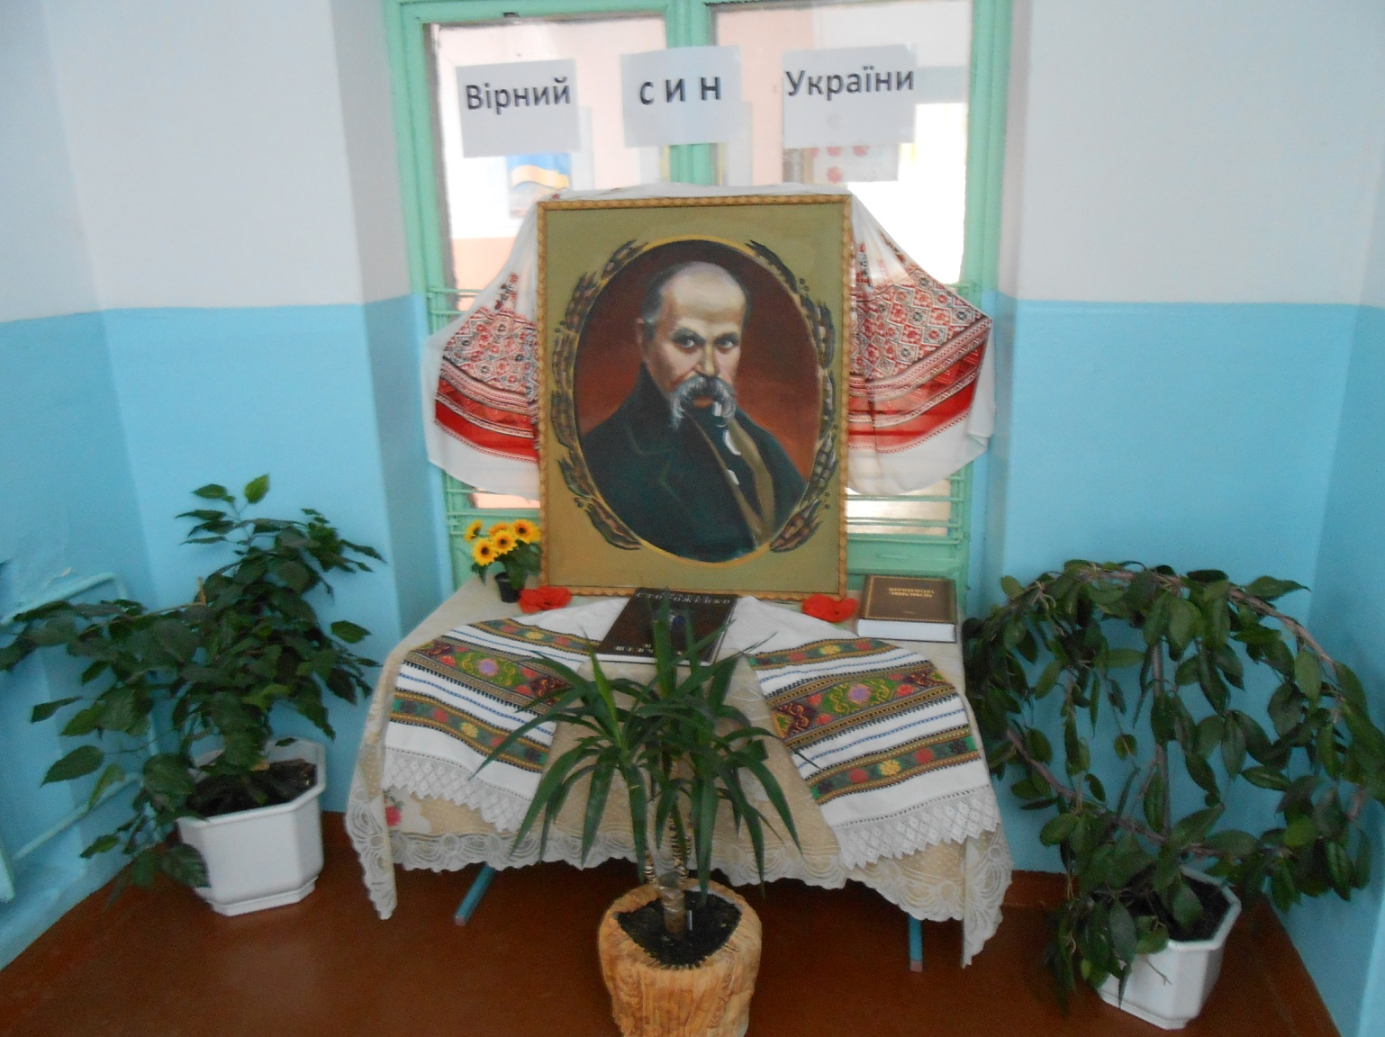
Виховна робота школи спрямована на виховання патріотичних традицій та звичаях українського народу, громадянську освіту і виховання, превентивне виховання та правову освіту, формування здорового способу життя та фізичного здоров’я, морального здоров’я, трудове виховання, родинне виховання та роботу з батьками.

На виконання Державної цільової програми роботи з обдарованою молоддю в школі розроблена цільова програма «Обдарованість». Головна мета програми: концентрація уваги на проблемі роботи з обдарованими дітьми, створення сприятливих умов для їх пошуку, навчання та виховання. Відповідно до цієї програми розроблено план заходів структуру роботи з обдарованими учнями та систему роботи. З метою виявлення обдарованих дітей та розвитку їх творчих здібностей у школі організовано роботу гуртків за інтересами.
Для учнів 1 - 11 класів працювали у школі різноманітні гуртки та спортивні секції:
- спортивний –Блохін В. А.
- хореографічний -Ігнатьєва Т.І.
- Умілі руки-Руда О. В.
- Бісероплетіння-Марковська Т. М.
- Гурток Умілі руки- Марченко О. В.
Окрім того, на базі школи працював гурток важкої атлетики від Знам’янської дитячо-спортивної школи, гурток бального танцю, вокальний гурток, Діти відвідують заняття у місцевій музичній школі,гуртки, які працюють у Будинку культури..73% учнів школи охоплені гуртковою роботою.Учні школи традиційно та систематично беруть активну участь у різноманітних фестивалях, конкурсах, олімпіадах, змаганнях районного та обласного рівнях. Посідають досить такі високі місця, що свідчить про високий професійний рівень вчителів.
Координація всіх виховних заходів відбувається на щотижневому плануванні. У своїй роботі весь педагогічний колектив користується методичною літературою, яка є у бібліотеці та періодичними виданнями, які виписують самостійно.
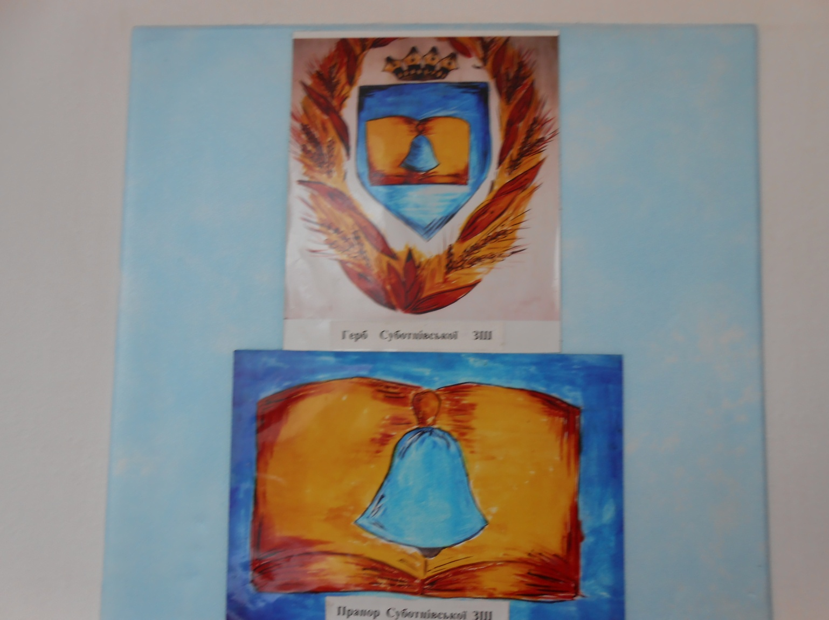
Контроль виховного процесу здійснюється адміністрацією школи. Видаються відповідні накази щодо проведення тематичних тижнів, тижнів з безпеки життєдіяльності, місячників цінісного ставлення особистості та інших виховних заходів.
Сьогодні школа - це передусім простір життя дитини, де вона здійснює перші кроки життєтворчості, готується до самостійної участі у соціальній діяльності. Педагоги прагнуть вибудувати виховний простір так, щоб він сприяв гармонізації відносин між дітьми і вчителями, школою і родиною. В Державній програмі «Основні орієнтири виховання учів 1-11 класів у загальноосвітніх навчальних закладах України» визначені ціннісні ставлення особистостей майбутнього покоління нашої держави, які сьогодні в школі, а завтра стануть на шлях державотворення. Тому класоводи і класні керівники, впроваджуючи у систему своєї роботи елементи, заходи, технології творчості мають певні здобутки у формуванні творчої компетентної життєдіяльної особистості школяра. Під час планування і проведення виховної роботи вчителі школи дотримувалися виховних моделей національного, військово-патріотичного, морально-етичного, екологічного, естетичного, родинного, трудового виховання професійної орієнтації та правової освіти.
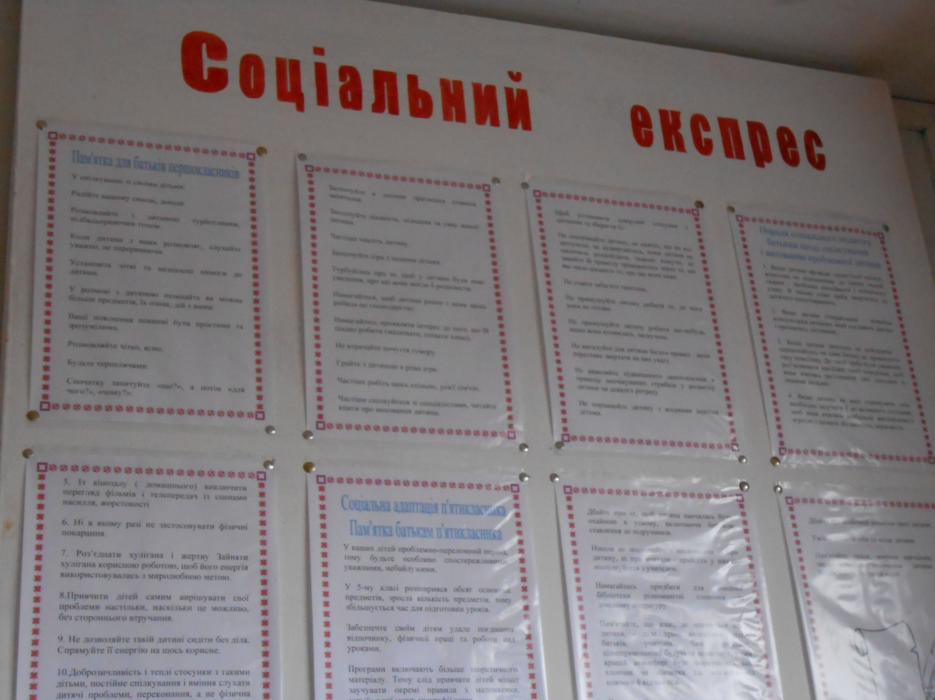
Завдання виховної системи:
• Виховувати дитину як громадянина країни, національно свідомого, життєво і соціально компетентного, здатного здійснювати самостійний вибір і приймати відповідні рішення у життєвих ситуаціях.
• Сприяти зростанню творчого духовного потенціалу особистості, розкриттю здібностей на кожному з виховних етапів.
• Розвивати дитяче самоврядування як осередок самореалізації громадянського виховання.
• Стимулювати саморозвиток, самовиховання, самоосвіту учнів та розвиток їх життєтворчої компетентності через участь у реалізації проектів соціального та благодійного напрямків.
• Створювати умови для розвитку життєтворчої компетентності учнів.
• Впроваджувати оптимальні методів, форм, засобів, що сприяють формуванню в учнівської молоді основ життєтворчості; розширення можливостей компетентного вибору особистістю свого життєвого шляху.
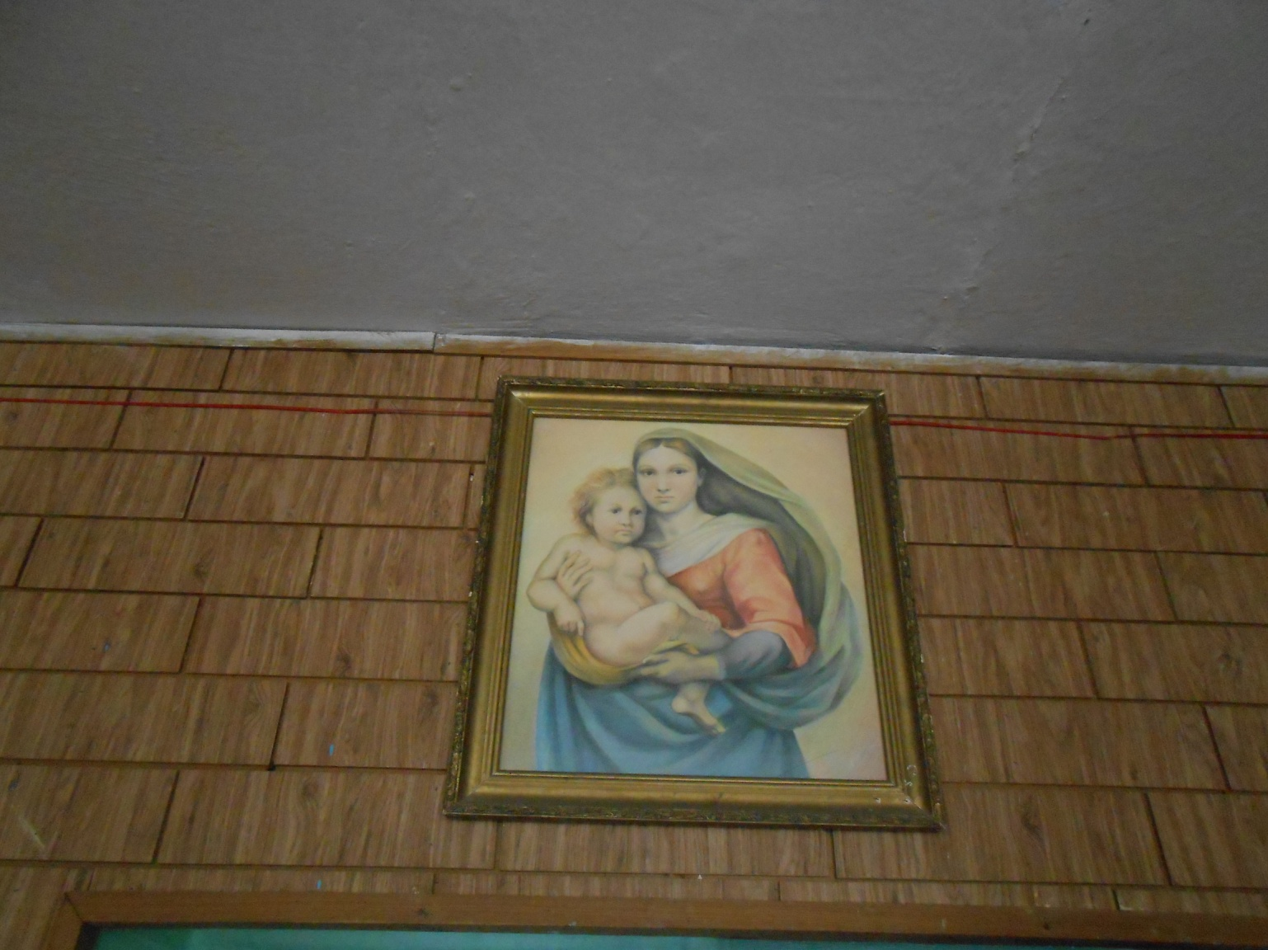
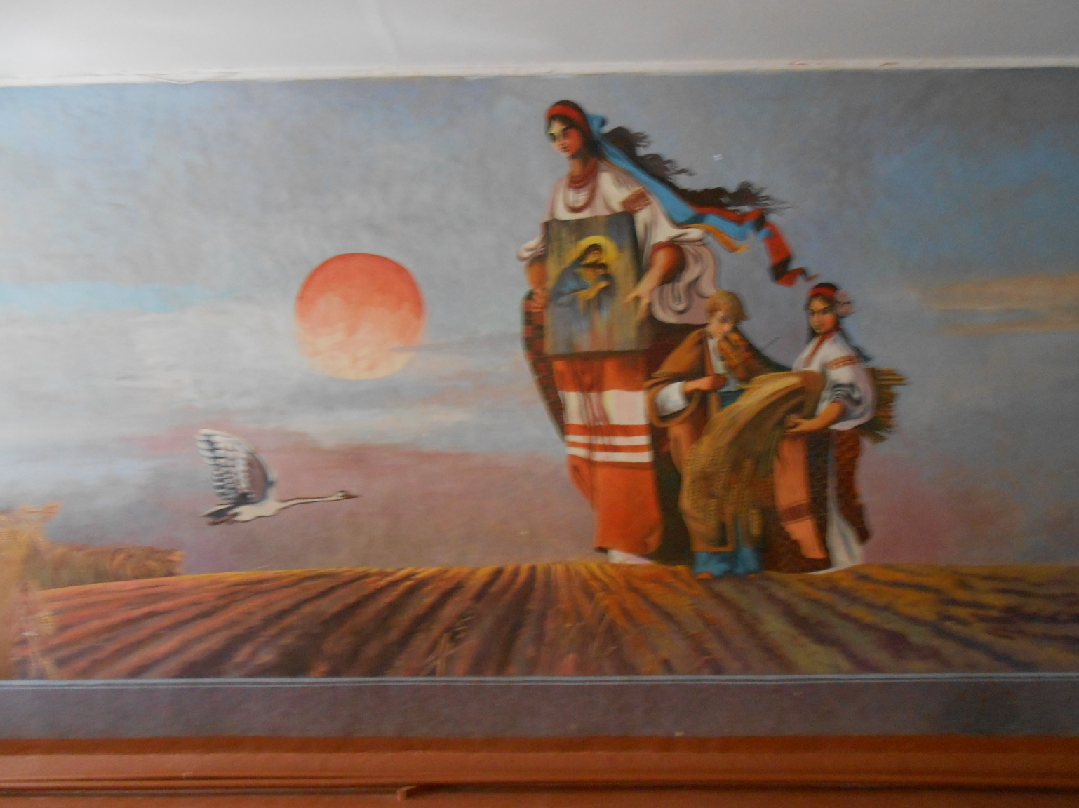
Система виховної роботи школи забезпечує:
• активне залучення до процесу виховання батьківської громадськості;
• організацію методичної роботи з актуальних проблем виховання з педагогами, класними керівниками;
• розвиток активності школярів у різних видах діяльності та творчий розвиток здібностей, інтересів особистості у позанавчальній діяльності;
• згуртовування учнівських колективів навколо організації колективних творчих справ, участь у проектах;
• соціальну захищеність і підтримку учнів;
• співпрацю з дитячими молодіжними та громадськими організаціями, об’єднаннями, колективами;
• співробітництво з правоохоронними органами, соціальними службами з питань організації правової освіти, профілактичної роботи серед школярів;
• концентрацію сил педколективу за пріоритетними напрямками виховної роботи.
Управління шкільною виховною системою здійснювалося через конкретизацію цілей виховання, розширення видів діяльності, введення інновацій у виховний процес, діяльність соціально – психологічної служби розширення взаємодій з середовищем. Пошук сучасних шляхів і засобів виховання школярів здійснюється на засадах педагогіки творчості і становить одну із найактуальніших проблем навчально-виховного процесу. Тому в школі визначено коло питань для пріоритетного вирішення сутності виховного процесу, функцій, які спрямовані на розв’язанні проблеми становлення творчої особистості.
У центрі виховного процесу завжди є особистість – її нахили, здібності, потреби, інтереси, соціальний досвід, самосвідомість, характер. Уся виховна робота школи спрямована на кінцевий результат — випускника Школи життєтворчості.
Основними принципами організації виховного простору школи життєтворчості є:
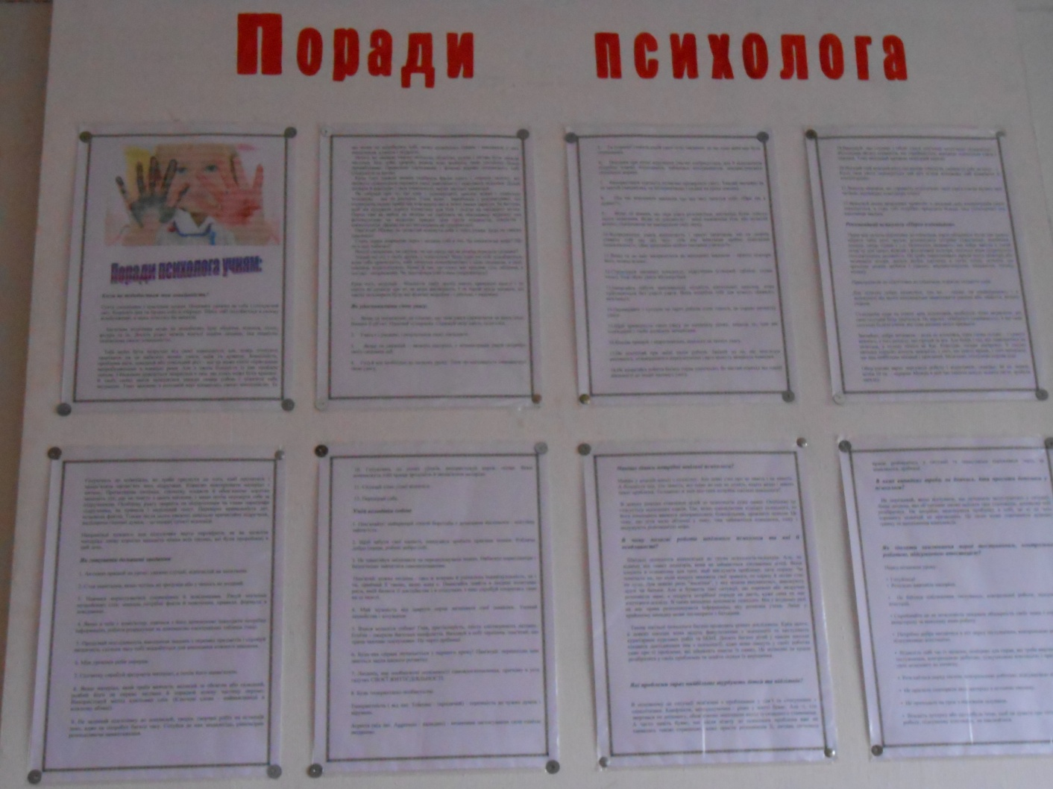
• Максимально можлива свобода учня у виборі форми та міри власної участі у виховному просторі;
• Створення сприятливих можливостей щодо розвитку та здійснення життєтворчості учня, набуття та реалізації ним індивідуально-особистісних технологій життєтворчості.
• Заохочення учня до визначення власних цілей та завдань, вироблення індивідуального плану участі у виховному просторі.
• Врахування особистісних особливостей учня: його досвіду, рівня знань, здібностей, стилю життя, актуального стану його життєвої компетентності.
• Орієнтація на самостійну активну участь учня у виховному просторі;
• Обов’язковий самоаналіз та самооцінка учнем власних результатів.

В школі створена модель управління виховним процесом.

Адміністрація школи:
директор, ЗДНВР
Заступник директора з виховної роботи
Освітні ради, ШМО вчителів
ШМО класних керівників
Педагогічна рада
Органи самоврядування: парламент
Творчі групи
Рада школи
Батьківська рада
Психологічна служба

Така модель управління забезпечує виконання основної місії виховного процесу.
Структура виховної роботи навчального закладу включає в себе і взаємодію школи з найближчим до неї середовищем на рівні сімей учнів: з батьками й особами, що їх замінюють, акцентуючи увагу на питаннях соціалізації дітей і молоді в тому чи іншому аспекті.
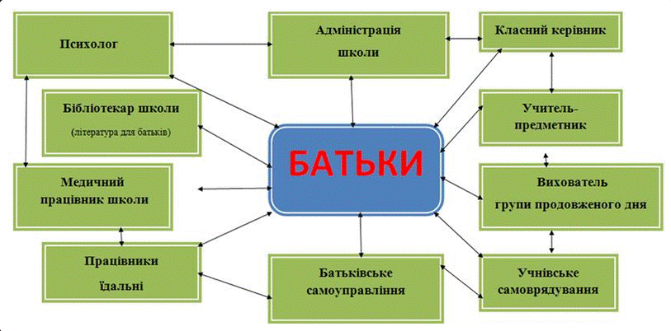
Співпраця батьків зі школою

Виховна робота реалізується за такими напрямками:
- ціннісне ставлення особистості до суспільства і держави;
- ціннісне ставлення особистості до сім’ї, родини, людей;
- ціннісне ставлення особистості до природи;
- ціннісне ставлення особистості до мистецтва;
- ціннісне ставлення особистості до праці;
- ціннісне ставлення особистості до себе.
- виховання громадянської свідомості через учнівське самоврядування, формування активної життєвої позиції.
- виховання правової культури та профілактика правопорушень.
- пропаганда здорового та безпечного способу життя. Психологічна підтримка учнів та вихованців.
- національно-патріотичне виховання.
- еколого-натуралістичне виховання, краєзнавство.
- культурологічне виховання.
- організація позаурочної діяльності учнів через гурткову, секційну, факультативну, дослідницьку та науково-пошукову роботу.
Кожний напрям відбито в річному плані виховної роботи школи в доступному обсязі. Система виховної роботи спрямована на створення умов для розвитку та самореалізації особистості кожного учня.
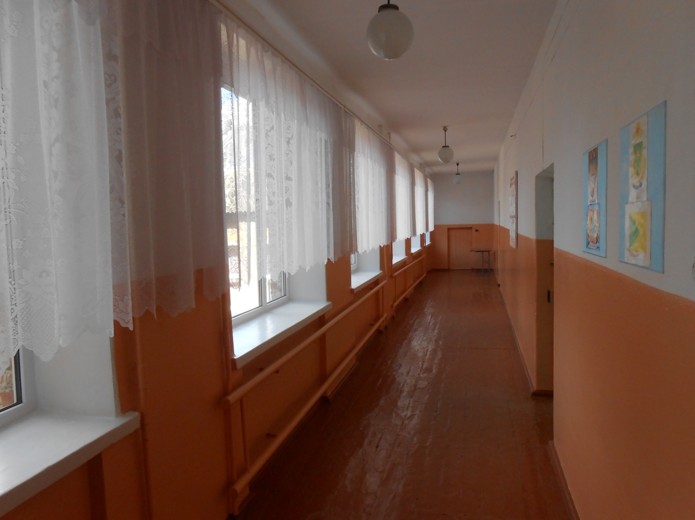

Ціннісне ставлення до себе.
Виховними досягненнями цього напрямку є вміння цінувати себе як унікальну та неповторну особистість, знати наслідки негативного впливу шкідливих звичок на здоров'я, прагнення бути фізично здоровою людиною. У зв’язку з цим було проведено бесіди: «Як розмовляти, щоб тебе розуміли?», «Пізнай самого себе», «Шануй сам себе, шануватимуть і люди тебе», «Учись себе перемагати» (1-4 кл.), «Мої добрі справи», «Доброта починається з дитинства», «Чи знаєш ти свої здібності?», «Мотивація успіху і боязнь невдачі» (5-9 кл.), «Ти і ринок праці», «Люди, які поряд з нами», «Я і мій клас» (9 – 11 кл.); профілактичні бесіди зі збереження життя, бесіди в початковій школі «Профілактика інфекційних захворювань». Учні 7-Б класу (класний керівник Чабан Л. О..) працювали над проектом «Академія успіху», а учні 7-А класу (класний керівник Борець Л. С..)- над проектом «Пізнай себе». Психологом школи Юхименко Н. В. проводилися тренінги на самопізнання .Бібліотекар Горбатенко О. О. залучає учнів до глибоких духовних джерел ролі книги у житті шкільної молоді. Роботі над собою, формуванню сили волі, витримки сприяють уроки фізичної культури, які є важливими для духовного здоров’я особистості. Проведення відповідних заходів дало можливість учням усвідомити:
• норми власної поведінки;
• прагнення бути фізично здоровою людиною;
• знань та вмінь оцінювати свій фізичний та психічний стан, своє здоров’я;
• наслідків негативного впливу шкідливих звичок на здоров’я людини;
• конструктивний підхід до вирішення різних життєвих ситуацій;
• вмінь цінувати себе як унікальну і неповторну особистість;
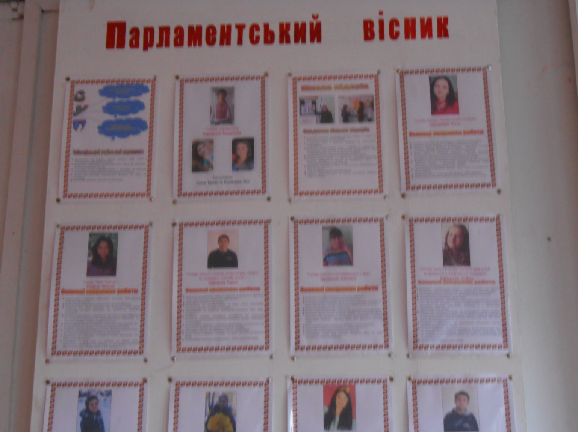
• життєвих пріоритетів, цілей та ідеалів.

Ціннісне ставлення до людей, сім'ї, родини.
. Виховними досягненнями цього напрямку є знання та розуміння особистих, родинних, громадянських, національних та загальнолюдських цінностей, уміння співпрацювати з іншими, працювати в групі та колективі, уміння прощати та просити пробачення, єдність моральної свідомості та поведінки, єдність слова і діла. У зв'язку з цим найцікавіше проведено свято «Без сім’ї немає щастя на землі»(кл.кер. Савлук Г. І.; фізкультурно-оздоровче свято «Тато, мама, я – спортивна сім’я»(кл кер. 1-4 кл.) , морально-етичні бесіди «Старші та молодші в сім'ї»(кл.кер. 9 кл. Маленко О. М.), години спілкування «Роде наш красний», «Я і мій рід», «Ой роде наш красний, роде наш прекрасний»(кл. кер. 5-7 кл.), батьківський лекторій «Як впливає на свідомість дітей реклама»(кл. кер. 9 кл. Григоровська С. А.). Класоводом Лінчевською Л. А. було проведено родинне свято «Тато, мама і я» з участю батьків класу, а класним керівником Савлук Г. І.. проводився відкритий виховний захід до Дня матері, на який були запрошені батьки учнів. Проведення заходу ЦС до людей, сім’ї, родини сформувало в учнів основи національних та загальнолюдських цінностей: уміння та навичок підтримки та збереження між особистісної злагоди, запобігання та мирне розв’язування конфліктів, здатності враховувати думку інших людей, адекватно оцінювати власні вчинки та вчинки інших, моральних якостей (чуйності , чесності, правдивості, справедливості, гідності, толерантності, милосердя, взаємодопомоги, співпереживання, щедрості, поваги до особистості); усвідомлення цінностей соціального спілкування: розуміння особистих, родинних, громадянських, національних та загальнолюдських цінностей, вміння співпрацювати з іншими, працювати в групі та в колективі, прощати та просити пробачення; засвоєння сімейних, родинних та суспільних цінностей: критичного ставлення до поведінки людей, єдності слова і діла, активної моральної життєвої позиції, ідеалів сім’ї, родини, відносин у колективі, духовно-моральної культури особистості.Велику роботу у цьому напрямку проводить бібліотекар школи Горбатенко О. О.
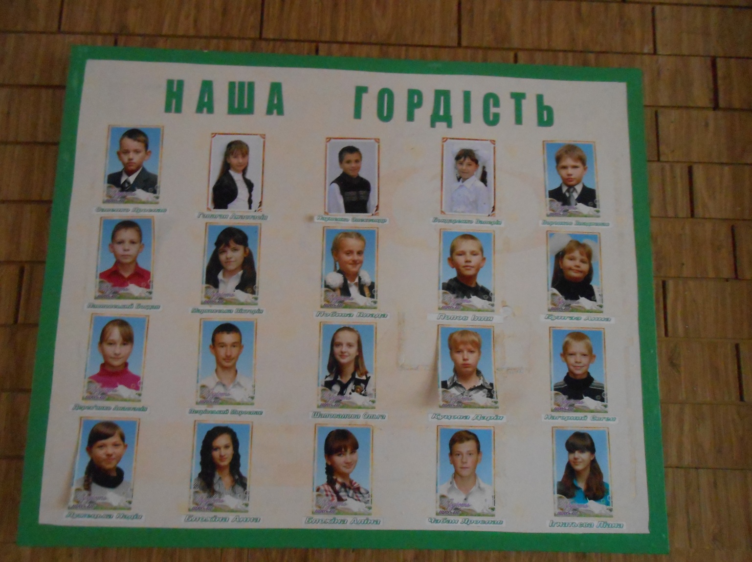
Ціннісне ставлення до праці.
Є наскрізним елементом протягом всього періоду навчання дитини у школі.. Однак найбільше звертається увага на це восени та весною, Виховними досягненнями цього напрямку є усвідомлення соціальної значимості праці в житті людини, повага до людей праці, навички самообслуговуючої та суспільно-корисної праці. У зв'язку з цим у школі проведено бесіди: «Скільки коштує хвилина?», «Маленька праця краща за велике безділля»(кл. кер. 2 кл. Чевельча О.М.); виховні години «Я це можу», «Ярмарок українських страв»(кл кер. 9 кл. Долинко Н. В.), «Світ професій», «Ким бути?», «Свято професій», «Правильний вибір професії – важливий крок у житті»(кл. кер.9-11 кл.), . Проводилися бесіди профорієнтаційного змісту з учнями 9 та 11 класів та анкетування учнів щодо подальшого працевлаштування. Частими гостями у нашій школі є представники сільськогосподарських та промислових підприємств, які знаходяться на території села Суботці. Профорієнтаційна робота сприяла розширенню світоглядних позицій учнів, поглибленню їх знань про ту чи іншу сферу діяльності та допомогла зорієнтуватися на ринку праці. Крім того учні 10 класу разом з класним керівником Маленко О. М.. працювали над проектом «Усяка праця потрібна» і у рамках місячника(жовтень) захистили свій проект. Проводячи захід ЦС до праці у школі можна зробити висновок, що в учнів сформується поняття та уявлення про важливість праці в житті людини: уявлення про типи професій, вміння і навички самообслуговуючої праці, поваги до людини праці, почуття відповідальності, вимогливості до себе, охайності, дбайливості, дисциплінованості, старанності, наполегливості. Учні нашої школи активно працюють будь-де, їхня праця сприяє активній підготовці до самостійного життя.
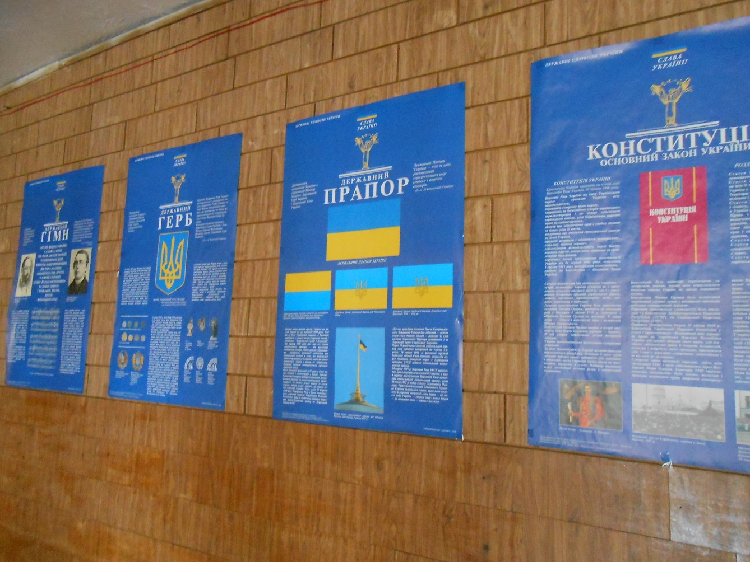
Ціннісне ставлення до природи.
. Виховними досягненнями цього напрямку є усвідомлення вихованцями себе як невід’ємної частини природи, взаємовідносин людини та природи, бережливого ставлення до природи. У зв'язку з цим проведено години спілкування «Цілющі скарби рідного краю», «Первоцвіти просять захисту», «Дзвони Чорнобиля», «Весняний спів землі», екологічна мандрівка «Несіть добро у світ природи»(кл. кер.1-4 кл.), класні години «Природа наш дім», «Чорнобильська балада», «Вода – джерело життя», екологічна конференція «Мої домашні улюбленці»(кл. кер.5-7 кл.), Традиційно у школі проходять трудові десанти «Упорядкування могил». Учні 2-Б класу (класовод Абрамова О. М.) працювали над проектом «Сходинки доброти до природи», де діти досліджували природу рідного краю, поглиблюівали знання про рослини. 3 клас (класовод Смірнова Н. Г.) працювали над проектом «». Проведення роботи ЦС до природи свідчить, що в учнів школи сформовується екологічна культура особистості: усвідомлення єдності людини та природи, ставлення до природи як до історико-культурної, наукової та освітньої цінності, моральної відповідальності за збереження природного довкілля, усвідомлення краси природи як унікального явища та її функцій в житті людини, пізнавального інтересу до природи, необхідності гармонійного співіснування людини та природи, відповідального ставлення до неї.
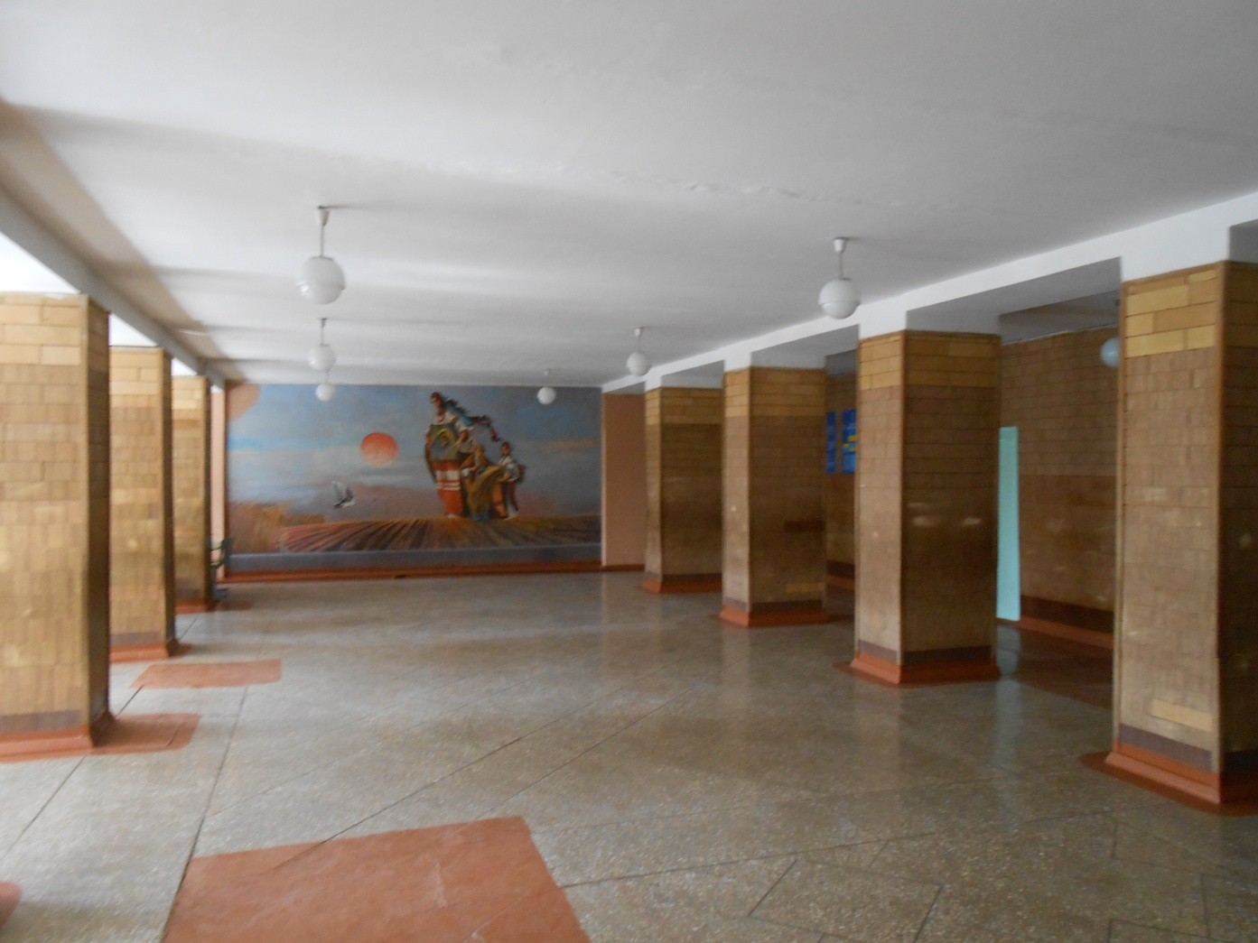
Ціннісне ставлення до культури і мистецтва.
. Виховними досягненнями цього напрямку є знання про види мистецтва та засоби їх виразності, здатність виражати власне ставлення до мистецтва, до творчої діяльності в мистецькій сфері та самореалізації. У зв'язку з цим у школі проведено бесіди «Театр – дзеркало душі»(кл. кер.9-А Григоровська С.М), години спілкування «Доброта і скромність – цінні моральні якості», усні журнали «Слово Кобзаря»(кл. кер. 9 кл. Крюченко Н. П., кл. кер . 8- А кл Смілик Н. С.) «Свято дитячої іграшки»(кл. кер.. Лінчевська Л. А.), виховні години «Подорож до королівства дружби», «Свято ввічливості», «У світі мистецтва», «Безсмертна дочка Прометея», рольова гра «На кого я хочу бути схожий», , ігровий турнір «Подорож у світ казок», тренінги «Спілкування – це здорово», «Правила поведінки в громадських місцях»(кл. кер 1-11 кл.). Педагогом-організатором Грузін С. В., Блохіною А. В. проведенно загальношкільні свята до Дня вчителя,Новорічні свята , 8 Березня ,концерт до дня Відкритих дверей та інші. . Класний керівник Маленко О. М. та учні 9 класу завершили роботу над проектом «Таланти степового краю». Активно у школі функціонують гуртки, які сприяють формуванню в учнів ціннісного ставлення до культури і мистецтва. Класні та позакласні заходи, перегляди виступів різноманітних творчих колективів збагачують духовний світ учнів., Проведення заходу ЦС до культури і мистецтва показав, що в учнів формуються естетичні почуття, уявлення і знання про прекрасне в житті і мистецтві: основ про видову специфіку мистецтв, засобів їх виразності, вміння відчувати та розуміти художні образи, навичок виконувати творчі завдання.
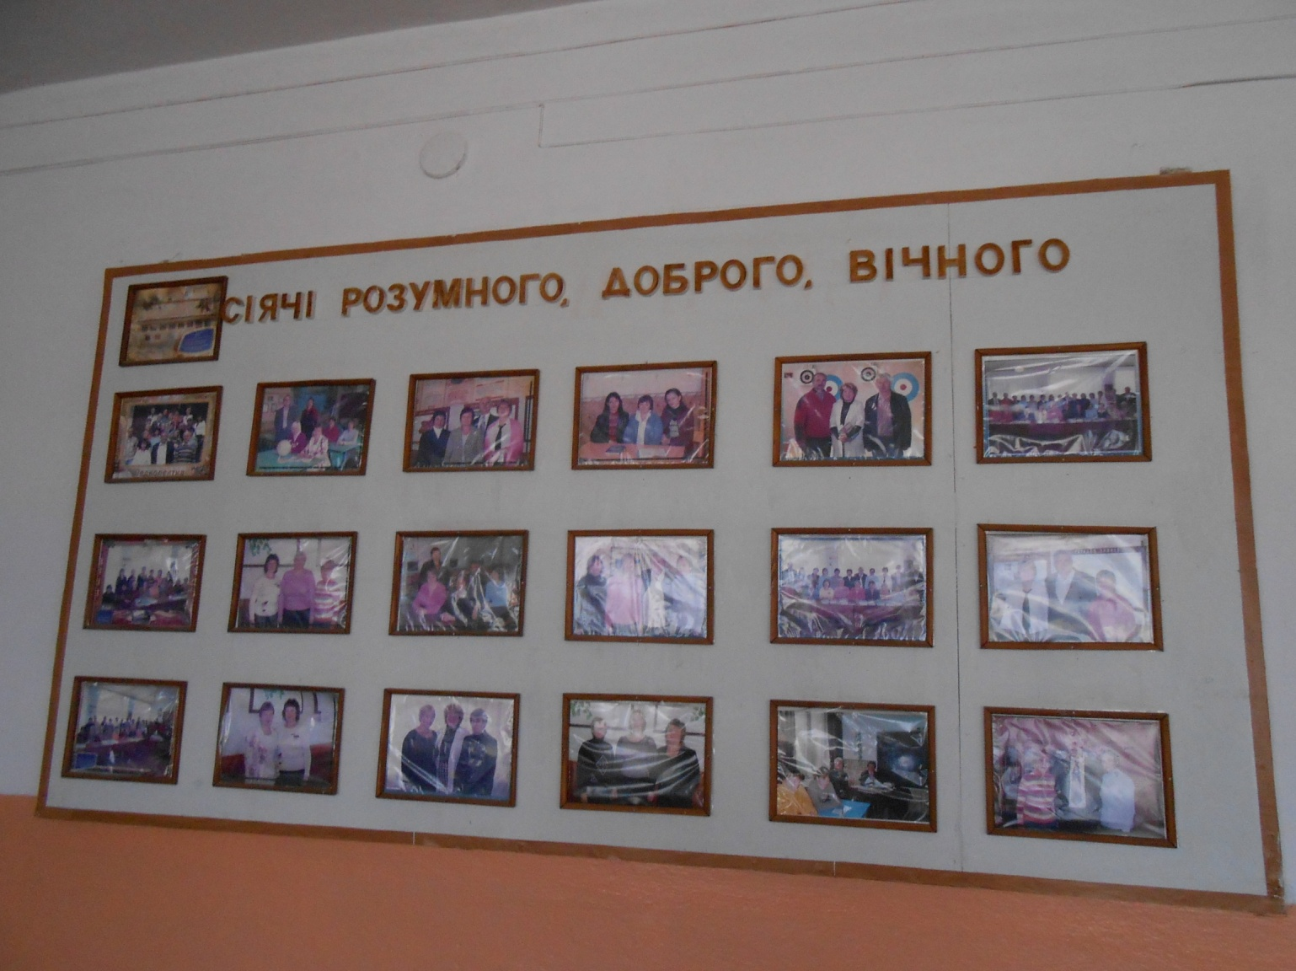
Ціннісне ставлення особистості до суспільства і держави.
Ця робота є у школі важливим педагогічним впливом.. Формування в учнів комплексу особистісних якостей та рис характеру, які є основою специфічного способу мислення та спонукальною силою повсякденних дій, учинків, поведінки. Для цього в школі проводилися бесіди: «Я маю право на ім'я»(кл. кер.2-а кл. Горіна Л. Ф.), години спілкування «Поспішай творити добро», «Тут все священне, все твоє, бо зветься просто краєм рідним», «Я – дитина України»(кл. кер.5-7 кл.), аукціон знань «Конституція – основа моєї держави», правовий тренінг «Мир і дружба – не дива, або знай свої права»»(вчитель Юхименко Н. В.), переглянуто різноманітні тематичні фільми учнями10- 11 класів, організовано волонтерську допомогу ветеранам війни,яка постійно проводиться. У бібліотеці під керівництвом Горбатенко О. О проводяться тематичні виставки . Проведення роботи ЦС до суспільства і держави показує, що учні починають усвідомлювати єдність власної долі з долею Батьківщини: почуття любові до свого рідного краю, Батьківщини, народу, українських законів, традицій та звичаїв, моральних, духовних та історико-культурних цінностей, високої мовної культури, шанобливого ставлення до державної символіки.
Складовою системи ціннісного ставлення особистості до суспільства і держави є громадсько-патріотичне виховання, що передбачає вироблення високого ідеалу служіння народові, готовності до трудового та героїчного подвигу в ім'я процвітання Української держави. Воно покликане формувати громадянина-патріота, виробляти у нього глибоке розуміння громадянського обов'язку, готовність у будь-який час стати на захист Батьківщини, оволодівати військовими і військово-технічними знаннями, спонукати до фізичного самовдосконалення, а також вивчати бойові традиції та героїчні сторінки історії українського народу, його Збройних Сил.
Громадсько-патріотичне виховання молоді діалектично поєднує в собі низку окремих напрямів виховання: військового, морального, правового та ін. Проте головним результатом виховних зусиль має стати готовність молодої людини до військово-патріотичної діяльності як внутрішнього системного утворення, що передбачає п'ять основних компонентів — освітній, фізичний, психологічний, соціальний і духовний.
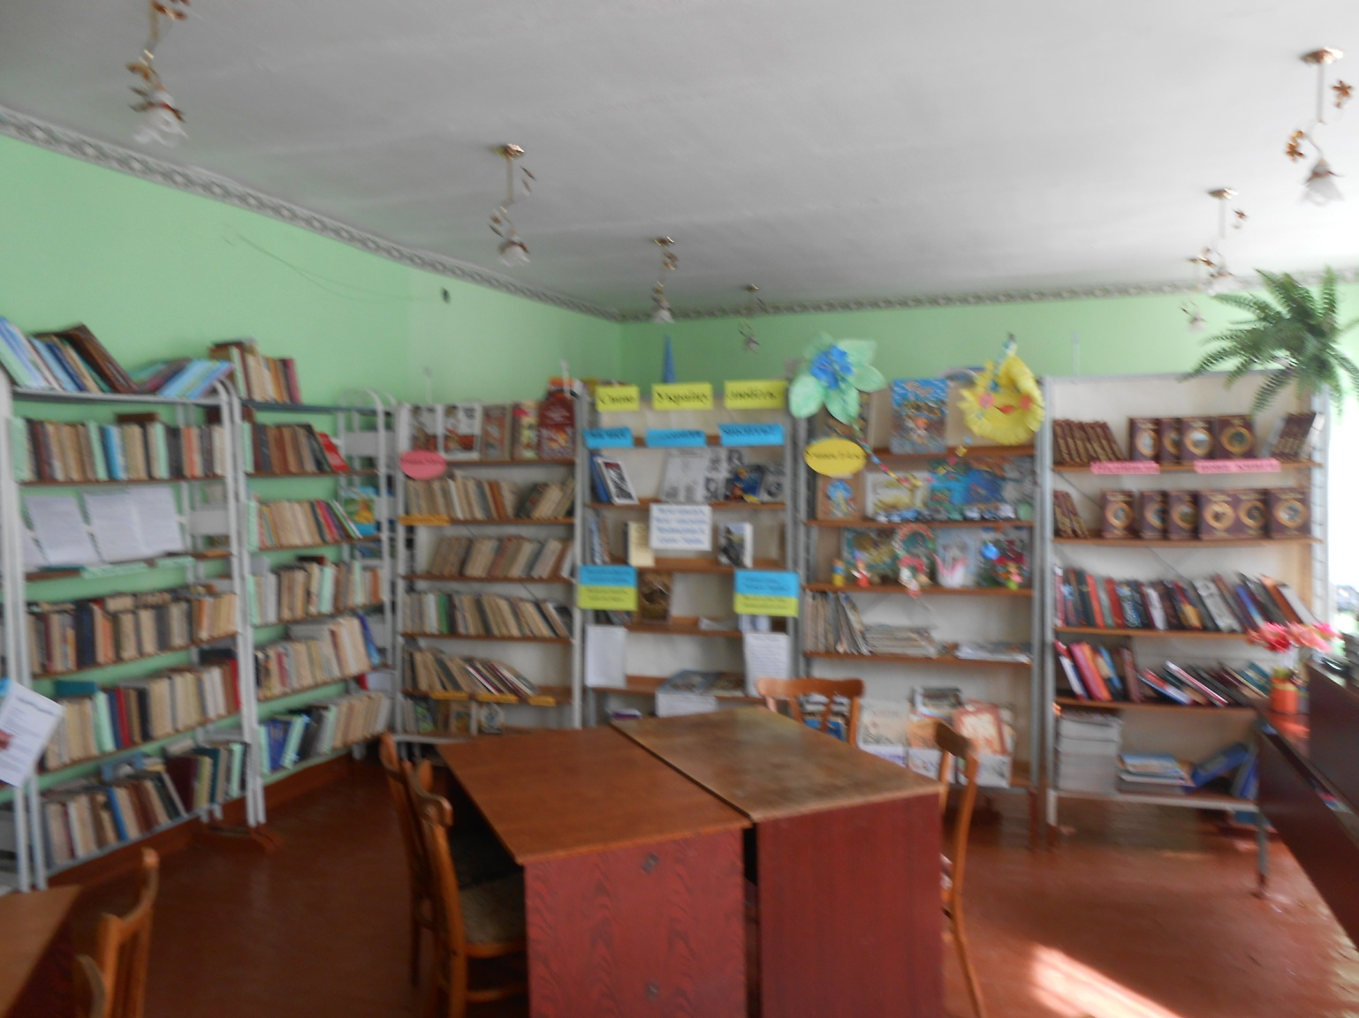
Класними керівниками, класоводами 1 – 11 класів, а також вчителем Захисту Вітчизни Блохіним В. А.. проводились громадсько-патріотичні заходи різноманітні за змістом і спрямованістю: а) інформаційного, просвітницького характеру (лекції, політінформації, конференції, зустрічі, бесіди); б) дійового, практичного спрямування (змагання «Нащадки козацької слави», ) конкурси, гурткова і шефська робота); в) комплексні, з усвідомленням їх суспільної і особистісної значущості (дискусії, огляди-конкурси, військово-спортивні свята, упорядкування братських могил у с. Суботці ,с.Коханівка).
Як показує досвід роботи школи первинною ланкою в структурі громадсько-патріотичного виховання учнівської молоді є достовірне інформаційне забезпечення, тобто організація цілеспрямованого освітнього простору за трьома напрямами: 1) використання потенціалу українознавчого матеріалу на уроках з предметів навчального плану 1—11 класів загальноосвітньої школи(«Я і Україна», «Історія України», «Правознавство»); 2) стимулювання навчально-пізнавальної активності старшокласників із засвоєння матеріалу програми «Допризовна підготовка»; 3) проведення класних годин, бесід, виховних годин класними керівниками та класоводами.
На жаль, попередніми дослідженнями встановлено, що деякі учні школи погано знають історію Української армії. Окрім того, вони однобоко поінформовані про умови служби в ЗСУ; не задумуються над тим, що за відмову від служби в армії їм доведеться нести відповідальність. Тому організаторам виховної роботи необхідно враховувати також актуальність джерел інформації. Так, найбільший вплив на готовність юнаків до строкової військової служби мають засоби масової інформації (телебачення, радіо, преса), але найважливішу інформацію юнаки одержують у процесі безпосереднього емоційного спілкування зі старшими товаришами, які проходять строкову службу, ровесниками, батьками.
Уже в молодших класах учні усвідомлюють такі поняття, як «Батьківщина», «подвиг», «патріот», вчаться шанувати землю батьків, вивчають свій родовід.
Певного виховного ефекту можна досягти, включивши в систему інформування громадсько-патріотичного виховання шкільну бібліотеку. Підбір відповідної літератури, постійно діючі кутки, наочна агітація, стінна преса, читацькі конференції (вечори) є активним, дієвим чинником у формуванні громадянина.
Для проведення запланованих заходів з даної тематики класні керівники та класоводи планують та проводять різноманітні заходи у формі лекцій, бесід, розповідей, зустрічей із ветеранами війни та шефської допомоги над ветеранами. Так у школі діють 4 волонтерські загони. Планування відповідних заходів з громадсько-патріотичного виховання здійснюється на весь навчальний рік.
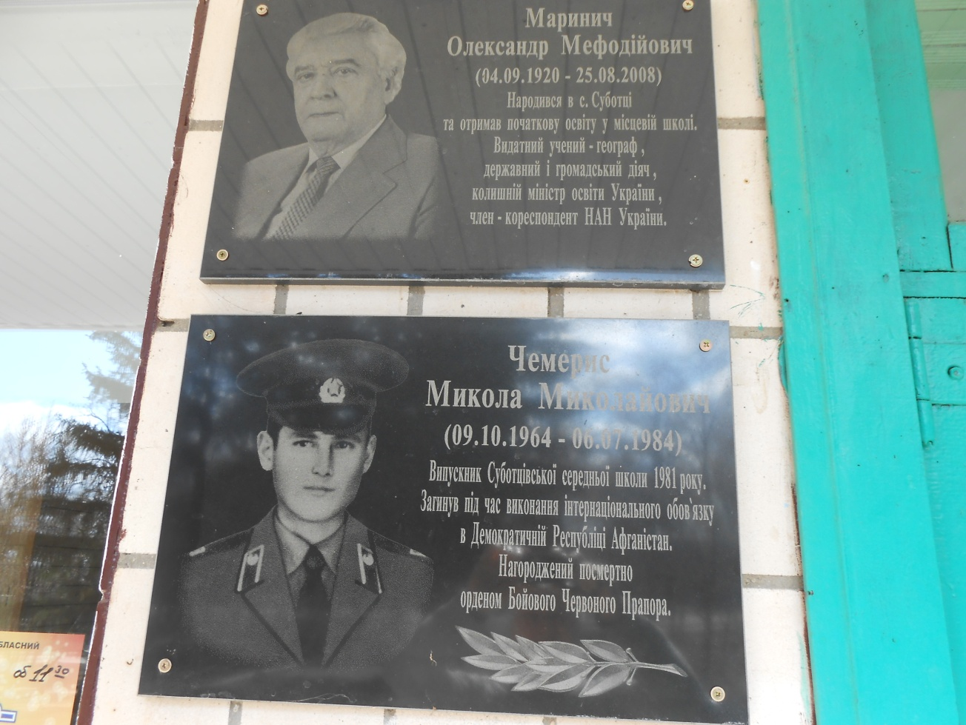
Формами військово-шефської роботи в школі є:
• залучення молоді до участі в упорядкуванні пам'ятників, братських могил захисників Вітчизни;
• надання допомоги місцевим органам виконавчої влади та органам місцевого самоврядування у проведенні урочистостей, присвячених пам’ятним датам;
• організація змагань з військово-прикладних видів спорту, проведення змагань з кульової стрільби тощо.
Протягом останніх років у школі були проведені традиційні тематичні дні та тижні: День Знань, День фізкультури та спорту, Всеукраїнського олімпійського уроку та Олімпійський тиждень, День вчителя , День української писемності та мови, Всесвітній День прав людини, День пам’яті жертв голодомору, День інвалідів, Всесвітній День боротьби зі СНІДом, конкурс патріотичної пісні, свято Миколая, новорічні свята та багато інших заходів..
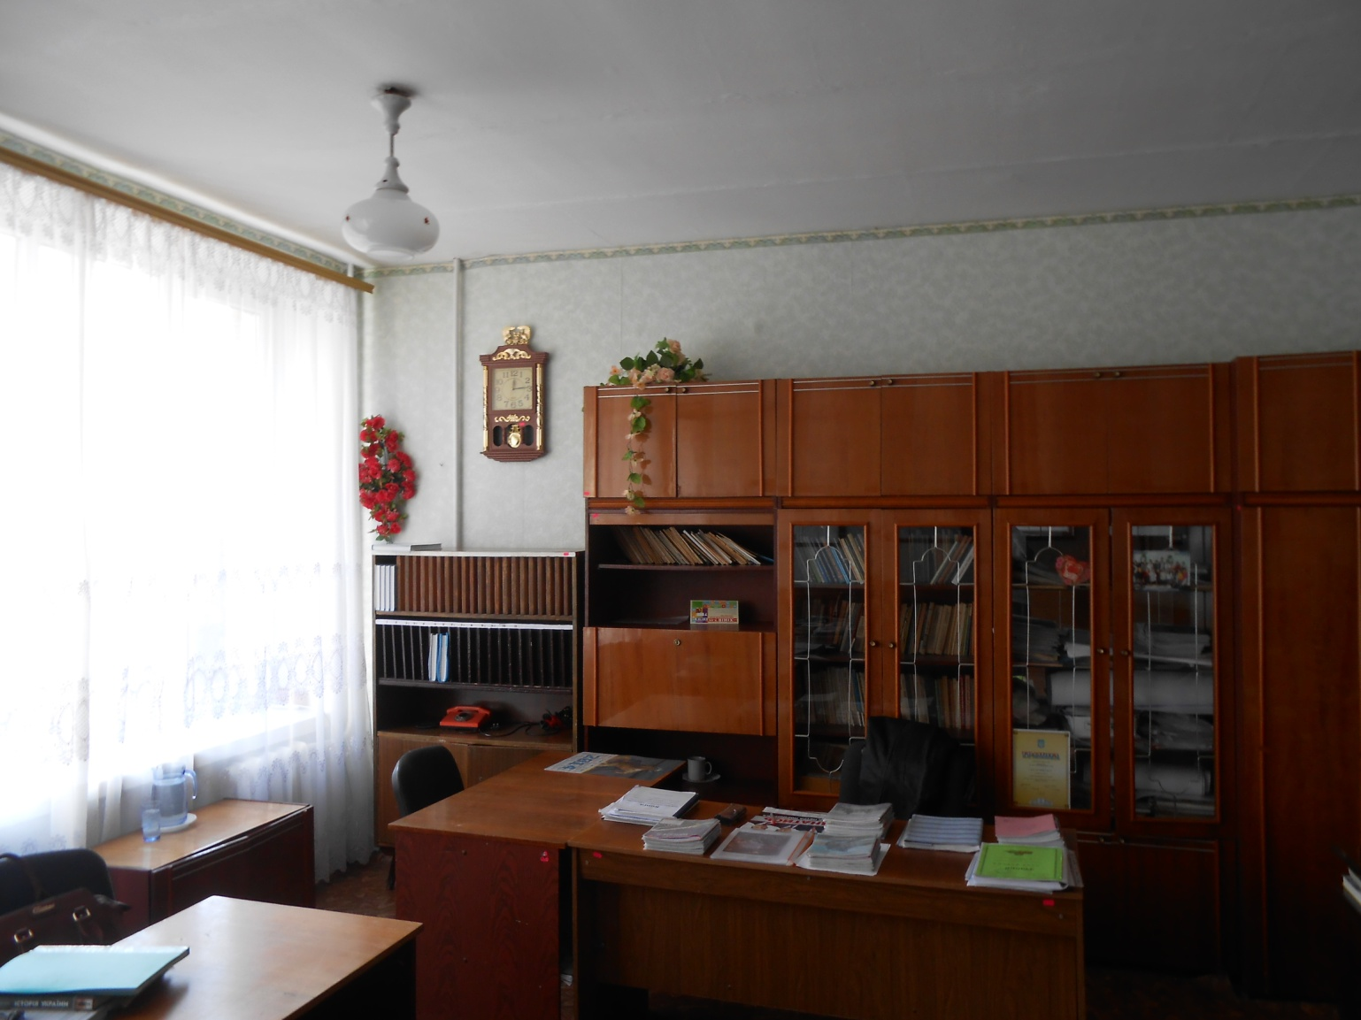
Правове виховання
Правове виховання в школі здійснюється на основі Конституції України, програми правової освіти населення та річного плану роботи школи. Воно спрямоване на забезпечення теоретичної і практичної реалізації заходів правового характеру, подолання відхилень у поведінці школярів, запобігання розвитку різних форм їхньої аморальної поведінки; прищеплення і розвиток моральних почуттів, переконань і потреби поводити себе згідно з моральними нормами, що діють у суспільстві.
У школі вже склалася певна структура та система правового виховання. Насамперед – це викладання предмету «Основи правознавства», традиційними стали проведення «Тижня правових знань» у жовтні. В рамках Тижня правових знань, Всесвітнього Дня захисту прав людини, Конвенції з прав людини, Дня спільних дій в інтересах дітей було проведено виховні заходи (шкільні лінійки, години правознавства, лекції, бесіди, класні години), а також правовий всеобуч для школярів за різноманітною тематикою, організовано виставки у шкільних бібліотеках, турніри, вікторини, рольові ігри, випуск шкільних стіннівок, дискусії, ведеться роз’яснення положень Конвенції про захист прав людини. Проведено змагання на правову тематику між учнями Суботцівської та Трепівської шкіл.
В школі розроблені плани-заходи та відповідно до цих планів проводяться заходи щодо Виконання Закону України «Попередження насильства в сім’ї» на 2017-2020 роки, заходи з питань протидії проявам ксенофобії, расової та етнічної дискримінації в українському суспільстві та серед дітей на період до 2020 року, заходи щодо профілактики дитячої безпритульності та бездоглядності серед неповнолітніх на період до 2020 року, заходи щодо виконання Концепції реалізації державної політики у сфері протидії поширенню наркоманії, боротьби з незаконним обігом наркотичних засобів, психотропних речовин та прескурів на 2016-2020 роки.
Щоденно контролювався стан відвідування учнями занять, проводилися рейди з профілактики правопорушень та злочинності серед учнів, соціального захисту «Урок», «Інтернет-кафе», «Дискотека».
Велика увага у школі надається профілактиці правопорушень. Для здійснення превентивного виховання створено Раду профілактики правопорушень, до якої увійшли дирекція школи, класні керівники1-11кл, соціальний педагог-Григоровська Н. П., психолог школи-Юхименко Н. В., педагог- організатор Грузін С. В., Блохіна А. В. та голова батьківського комітету школи . На засіданні ради профілактики розглядаються випадки порушень поведінки учнями, схильними до правопорушень.
Треба сказати, що на внутрішкільному обліку стоять 2 учнів. На кожного учня, який стоїть на обліку, заведено зошити індивідуальних спостережень, в них відображено індивідуальну роботу з цими учнями, а саме: проведені бесіди, відвідування вдома, бесіди представників служби сім’ї та молоді, участь у різних видах діяльності, в гуртковій роботі, а також фіксуються зміни, що відбуваються у поведінці та свідомості учня ( за результатами анкетування, спостережень, опитувань). Проводився постійний контроль за відвідуванням учнями школи, аналіз стану відвідування.
Рада профілактики працювала згідно плану роботи, проводилися рейди обстеження матеріально-побутових умов життя учнів, розроблено систему індивідуальної та колективної роботи з учнями, схильними до правопорушень. На засідання ради запрошуються батьки учнів, які порушують поведінку Велику роботу у цьому напрямку проводить соціальний педагог Григоровська Н. П..Нею ведеться журнал відвідування учнями навчальних занять, протягом першого уроку вона збирає дані про відсутніх учнів, з’ясовує причини відсутності. Якщо причина не підтверджена документально (відсутні довідка від лікаря чи заява батьків), з учнем та його батьками проводиться індивідуальна робота класним керівником, дирекцією школи, у разі повторних пропусків занять без поважних причин особиста справа цього учня розглядається на Раді профілактики.

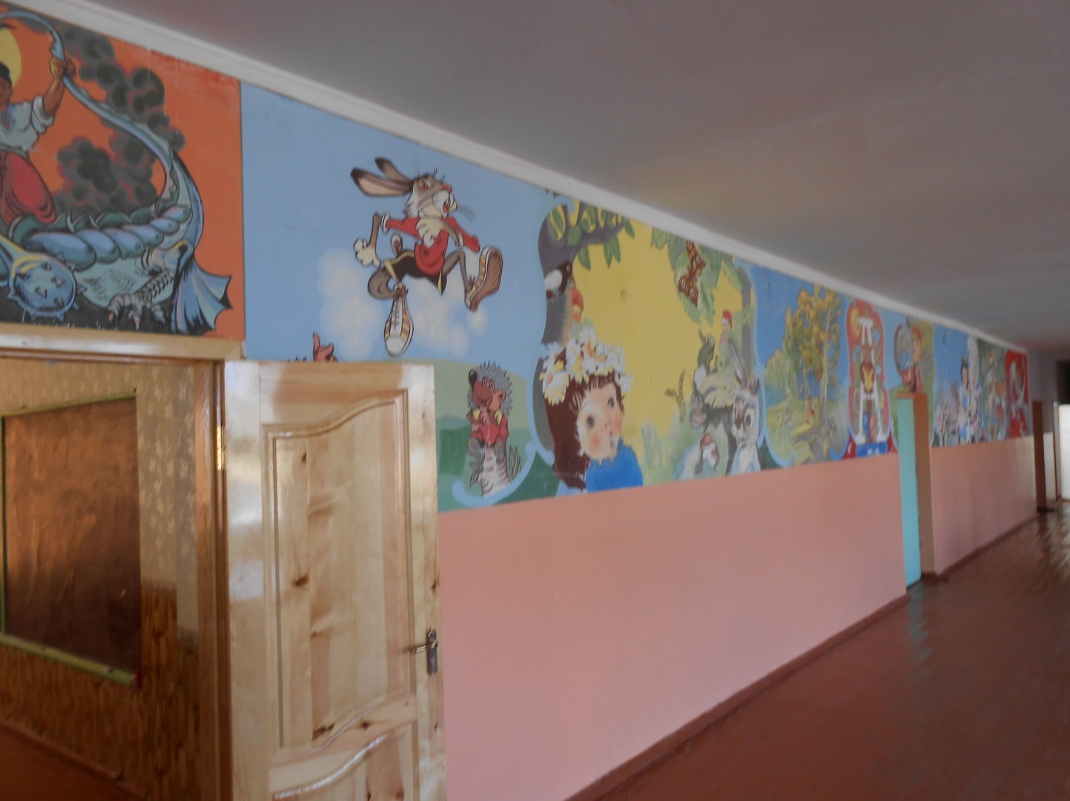
За планом заходів школи з метою превентивного виховання учнів та профілактики злочинності в заклад були запрошені дільничний інспектор, фахівці служби у справах дітей, представники сільської ради, медичні працівники, лікар - нарколог. Було проведено консультації та корекційна робота практичним психологом школи Юхименко Н. В. з учнями, що опинились у складних життєвих умовах, з дітьми, девіантною поведінкою. Також школа тісно співпрацює з Суботцівською сільською радою ,. призначено громадським наставником з охорони прав дитини Нєізвестну А. В., фахівця із соціальної роботи по Суботцівській сільській раді, яка у своїй діяльності керується Конвенцією ООН «Про права дитини», Конституцією України, Сімейним кодексом України, Цивільним кодексом України, Законом України «Про загальну середню освіту», Правилами опіки та піклування, типовими «Обов’язками, правами та заохоченнями громадського інспектора». Нєізвестною А. В. складено план роботи громадського наставника. Вона веде облік дітей незахищених категорій.
Так, у навчальному закладі значна увага приділяється створенню належних умов для навчання учнів соціальних категорій..Цим питанням серйозно займається у школі Григоровська Н. П.
Волонтерами школи проводяться доброчинні акції «Милосердя», «Серце до серця» Традиційно 3 грудня у школі проводяться заходи до Міжнародного Дня інвалідів.
З метою профілактики правопорушень проводяться хвилинки пізнання «Відповідальність підлітків за скоєні правопорушення», «Незнання закону, не звільняє від відповідальності» та інші. Проступки учнів-правопорушників розглядаються на класних зборах, засіданнях шкільного учнівського парламенту, шкільних лінійках.
У школі працює психологічна служба. Практичним психологом Юхименко Н. В. проводиться серед учнів діагностика правопорушень за допомогою анкет, тренінгів. Профілактика здійснюється під час корекційно-розвиваючих занять, тренінгів, індивідуальних бесід і консультацій на правову тематику.
У школі проводиться ряд заходів на правовиховну тематику. Під час «Тижня правових знань» класні керівники спільно із вчителем правознавства, учнями готують виховні години у вигляді «круглих столів», брейн-ринги, усні журнали на теми «Конвенція прав дитини – міжнародний документ для твоїх ровесників у світі», «Жити за законами держави», «Права і обов’язки громадян України», проводяться конкурси малюнків, стіннівок «Ми – майбутнє України», « Наші права та обов’язки».
Велику роль відіграє індивідуальна робота з батьками і відвідування учителями сімей своїх учнів вдома, індивідуальні бесіди та консультації.
Проводиться батьківський лекторій, де розглядалися такі питання як:
- турбота батьків про використання дітьми вільного часу;
- виховання дітей у сім’ї;
- заохочення та покарання дітей у сім’ї.
Основним у правовиховній роботі класного керівника та школи в цілому з неблагополучними сім’ями повинен бути індивідуальний підхід на основі глибокого знання внутрішніх сімейних стосунків.
Однією із основних форм правового виховання є чітка організація контролю за станом відвідування. Класний керівник разом з батьками веде роботу з попередження пропусків без поважних причин.
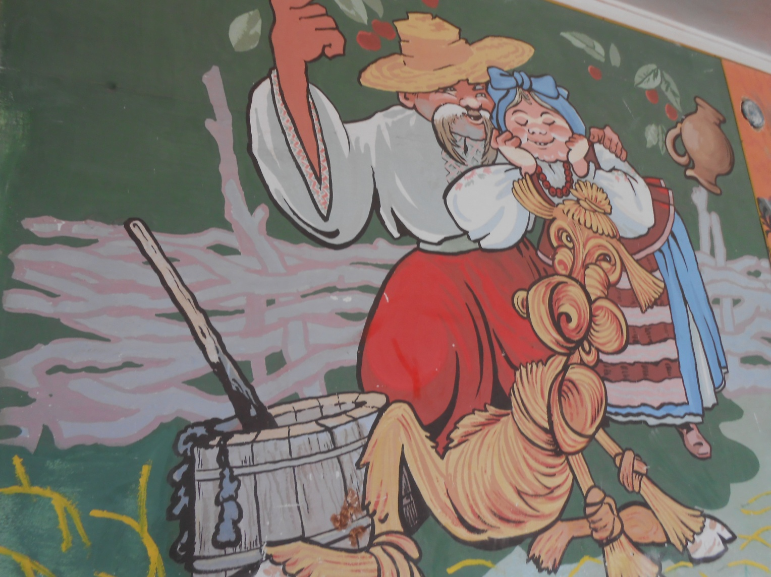

Здоровий спосіб життя.
Метою цього напрямку є забезпечення повноцінного розвитку дітей і молоді, охорони та зміцнення їхнього здоров’я, тому педагогічний колектив школи для розв’язання даного питання ставить такі завдання :
- профілактика тютюнопаління, алкоголізму, наркоманії;
- профілактика захворювання на ВІЛ-інфекцію, СНІД, венерологічних захворювань;
- утвердження здорового способу життя,
а також визначає такі пріоритети у своїй діяльності по збереженню і зміцненню здоров’я дітей:
- сприяти забезпеченню умов пропаганди здорового способу життя серед учасників навчально-виховного процесу;
- організовувати та проводити спортивно-масові заходи серед учнівської молоді;
- здійснювати роботу з батьківською громадськістю з питань збереження і зміцнення здоров’я дитини;
- залучати місцеві органи самоврядування, громадські організації до проведення превентивних заходів щодо профілактики негативних проявів і дитячому та молодіжному середовищі;
- проводити щорічні медичні огляди працівників школи та учнів;
- формувати культуру здоров’я у підростаючого покоління шляхом проведення позакласних та позашкільних спортивно-масових заходів.
У зв’язку з цим вся робота школи з даного питання підпорядковується одній меті – формування у дітей і підлітків орієнтації на здоровий спосіб життя.
Здоров’я є необхідною умовою благополуччя та задоволення всіх інших потреб. Вчителі-предметники, класні керівники, всі служби школи постійно роз’яснюють учням, що наркоманія – це велике зло, яке всією своєю руйнівною міццю б’є по найнезахищенішій частині населення – дітях та молоді. Найбільшу загрозу несуть дітям легальні наркотики – алкоголь і нікотин.
Учні добре усвідомлюють і те, що глобальною проблемою людства є захворювання на СНІД.
Для організації роботи широко залучаються різні категорії працівників школи – заступники директора з навчальної та виховної роботи, практичний психолог, педагог-організатор, медична сестра, бібліотекар, класні керівники, учителі-предметники.
Належна роль відводиться таким учнівським структурам, як учнівське самоврядування, волонтерський загін. Учні школи під керівництвом досвідчених педагогів, педагога- організатора школи Грузін С. В. Блохіної А.В. при підготовці і проведенні різних за формою заходів, проявляють зацікавленість у пошуку матеріалів, сценаріїв для їх проведення. Вони завжди є активними учасниками тематичних лекцій, практичних занять, психологічних тренінгів, круглих столів, семінарів із актуальних тем пропаганди здорового способу життя.
До спільної роботи залучаються працівники Суботцівської амбулаторії, комісії у справах неповнолітніх Знамянської райдержадміністрації, кримінальної міліції.
Сьогодні показники захворювання дітей досить великі. Медична сестра школи Попова В. Г. докладає максимум зусиль ,щоб діти менше хворіли. Однак кожна третя дитина має відхилення у фізичному розвитку. Вчитель повинен наголошувати, що вже сьогодні учні мають зробити правильний вибір щодо здорового способу життя.
Кожного року у школі проводяться тижні з безпеки життєдіяльності. Протягом 2015– 2020 навчальних років були проведені Тижні з безпеки життєдіяльності:
- Тижня знань Правил дорожнього руху на тему «Твій друг – безпечний рух!», протягом тижня були проведені такі заходи: показ документального фільму «Черевички» для старших класів та мультфільмів «Веселий світлофор», «Пішохідний перехід», «Де не можна гратися» для молодших класів, тематичні бесіди (1-11 класи), конкурс тематичних малюнків ( 2-6 класи), тематичних плакатів (7-11 класи), написання тематичних диктантів (2-11 класи), відкритий загальношкільний захід для учнів 1- 6 класів «Як веселі чоловічки вивчали дорожню азбуку».
- Тиждень знань Пожежної безпеки «Вогонь не іграшка!», протягом тижня були проведені такі заходи: відкритий урок з основ здоров’я «Трикутник вогню», тематичні бесіди (1-11 класи), конкурс тематичних малюнків ( 2-5 класи) та плакатів (6-11 класи), Демонстрація презентації «Приборкання вогню» та демонстрація фільму «Вогонь – друг, чи - ворог», виступ агітбригади юних пожежників-рятівників «Де чатує небезпека?»
У навчальному році 2017-2020 н. р. були проведені:
- Тиждень знань Правил дорожнього руху «Знання правил дорожнього руху – безпека вашого життя», де вихованці гуртка «Юні рятівники» під керівництвом Нєізвестної Л. Б. провели загальношкільний захід «Ми пішоходи». Був проведений конкурс малюнків «Ми – пішоходи»-відповідальна Грузін С. В.
- Тиждень знань Пожежної безпеки «Не будьмо байдужими – врятуємо наш світ від пожеж!», де також вихованці гуртка «Юні рятівники провели загальношкільний захід для учнів 1-5 класів «Приборкання вогню». Був проведений конкурс малюнків «Нехай вогонь палає, пожеж не буває».
Керівником гуртка «Юні рятівники» Нєізвестною Л. Б. при допомозі заступника з виховної роботи, вчителя музичного мистецтва готується виступ агітбригади до районного конкурсу пожежників-рятівників.

- Тиждень сприяння здорового способу життя «Вести здоровий спосіб життя - це модно!» у рамках якого було проведено:
- Бесіди:
- шкідливі звички та поради лікаря;
- венерологічні захворювання;
- шкідливі звички чи життя у своє задоволення;
- алкоголь та правопорушення неповнолітніх;
- Виховні години:
- алкоголізм – проблема соціальна та економічна;
- наркоманія і СНІД;
- куріння чи здоров’я – вибираємо самі.
- Анкетування щодо визначення рівня знань учнів з питань формування
здорового способу життя.

- Психолог Юхименко Н. В.. підготувала та провела профілактичні тренінги.
- Тиждень БЖ «Безпека – пріоритетна потреба людини, суспільства, цивілізації», де було проведено загальношкільний спортивно-масовий захід «День цивільної оборони в школі». Протягом тижня педагог- організатор продемонструвала фільми про надзвичайні ситуації. Для учнів 9 – 11 класів показувалася презентація «Техногенні ситуації». Серед учнів 1- 4 класів проводився конкурс малюнків «Які бувають надзвичайні ситуації».
Проводиться робота з попередження дитячого травматизму серед учнів. Проведено планові бесіди з попередження травматизму, інструктажі, додаткові лекції з питань електробезпеки, правил поведінки на водоймищах, порядку дій населення при виявлення вибухонебезпечних предметів, пожежі, надання допомоги потопаючому. В школі постійно аналізується стан дитячого травматизму. Вивчаючи стан травматизму серед учнів, можна відмітити, що в навчальному закладі здійснюється належна робота щодо попередження нещасних випадків, створення безпечних умов навчання. Разом з тим залишаються високими показники травматизму дітей на перервах. В школі розроблено низку заходів щодо попередження травматизму учнів, проведена відповідна робота з учителями. Причини виникнення травм з’ясовуються, аналізуються, відповідно до цього складаються акти та проводяться профілактичні заходи. Аналіз нещасних випадків свідчить про те що найбільше діти травмуються в школі на уроках фізичної культури та під час перерв.
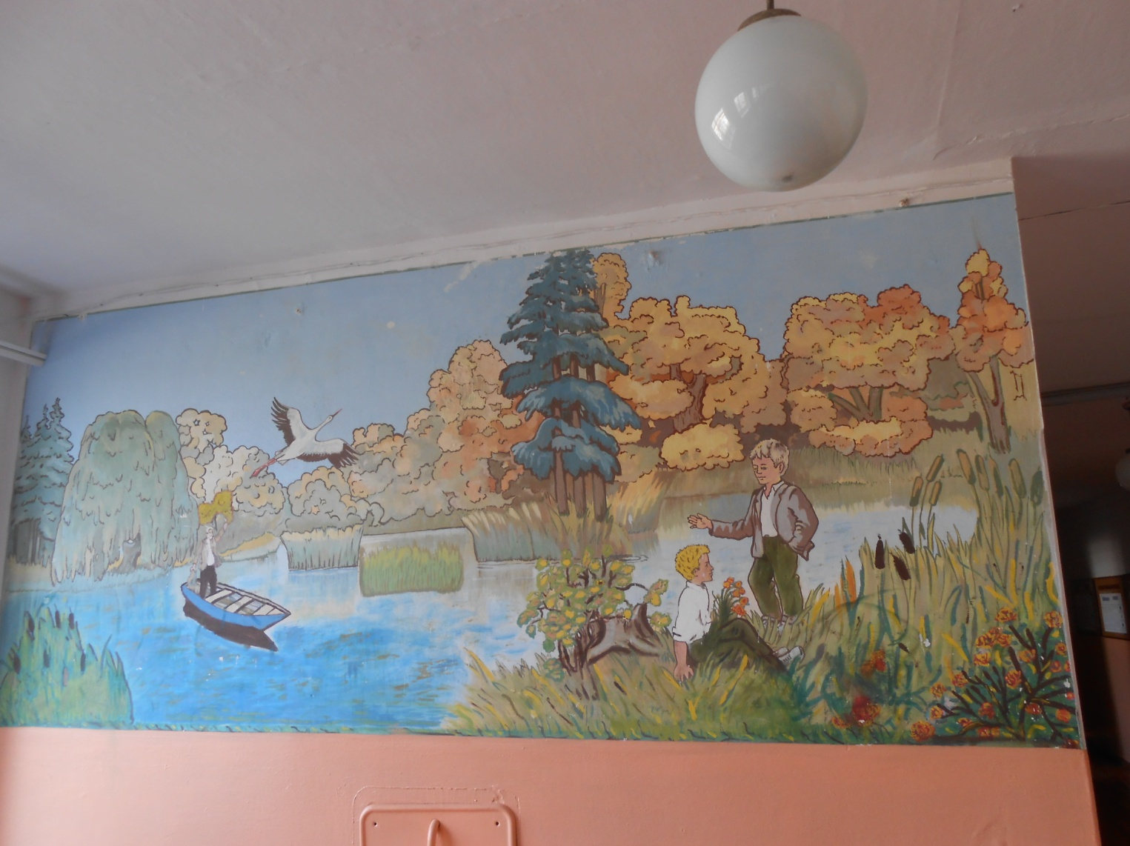

Учнівське самоврядування
З метою виховання у молоді високих моральних цінностей, ефективності розв`язку проблем, що можуть виникнути у подальших життєвих ситуаціях, сприянню розвитку лідерського потенціалу та самовдосконалення дітей та юнацтва у школі створено учнівське самоврядування, на комісії парламенту покладено виконання наступних функцій:
- Забезпечення порядку в школі, чергування по школі, в класах;
- Проведення загальношкільних зборів лідерів, звітно-виборчих конференцій (2 рази на рік);
- Робота по збереженню шкільного майна;
- Робота по благоустрою території школи «Двомісячник благоустрою»;
- Підготовка і проведення конкурсів, свят, змагань;
- Контроль відвідування учнями школи;
- Заслуховування звітів органів учнівського самоврядування;
- Робота трудового об`єднання старшокласників;
- Участь у розробці плану роботи школи на новий навчальний рік.
Також органами учнівського самоврядування було проведено ряд виховних заходів:
- Підготовка і проведення свята 1 Дзвоника (комісія культури та дозвілля)
- Акція «Діти на дорозі» (комісія дисципліни та порядку)
- Тиждень фіз.культури «Гартуйся як сталь» (комісія фізкультури та спорту)
- Бесіда про партизанський рух (голова комісії з питань освіти)
- Тиждень БЖ «Дорожній рух – запорука здоров`я» (комісія прес-центру)
- Підготовка та проведення Дня працівника освіти (комісія культурного дозвілля)
- Створення дружини юних пожежників (активісти школи)
- Тиждень милосердя і турботи (до міжнародного дня інвалідів), комісія культури та дозвілля, волонтери.
- Профілактика правопорушень серед учнівської молоді ( бесіди до міжнародного дня боротьби з курінням), випуск стіннівок. (комісія. Спорту , комісія. Преси та інформації)
- Профілактичні заходи із запобігання СНІДу , виступ агітбригади. (комісія фізкультури та спорту)
- Вечір до Дня Збройних сил України. (комісіяї Спорту,. Культури.)
- Підготовка і проведення різноманітних свят. (комісія Культури, . Преси та Інформації)
Учнівський парламент постійно шукає нові форми і методи роботи з учнями для активізації їх шкільного життя. Активно на районному та обласному рівнях працює Школа лідерів. Для виявлення обдарованих дітей, залучення їх до різноманітних заходів у 1-4 класах створена дитяча організація «Веселкова країна» . На цій ниві роботи з дітьми успішно працювали педагог-організатор Грузін С. В., Блохіна А. В.
.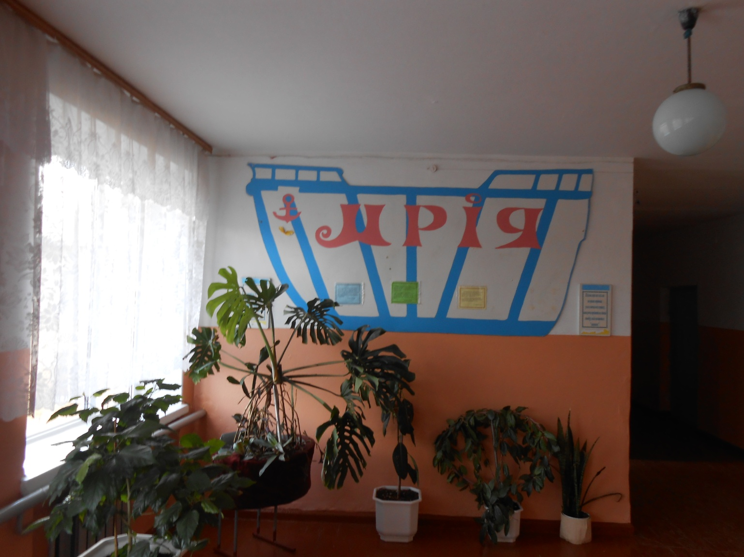
.Моніторинг «Ефективності роботи класного керівника та класовода 1-11 класів»
Крім того у період 2018- 2020 навчальних років наказом по школі був проведений моніторинг «Ефективності роботи класного керівника та класовода 1-11 класів». За результатами проведеного моніторингу аналіз планів виховної роботи класних керівників дає право стверджувати, що якість планування у виховній роботі класних керівників та класоводів 1-11 класів у школі може бути визнана на достатньому рівні. Узагальнення показало , що всі класні керівники та класоводи використовують у навчально-виховному процесі свої виховні плани, проводять заплановані бесіди, класні години, індивідуальну роботу з учнями, роботу з батьками згідно запланованому у виховних планах. У кожному виховному плані є психолого-педагогічна характеристика класу, цілі та завдання на рік, аналіз роботи за минулий рік, проблема, над якою працює класний керівник.
Аналізуючи роботу класних керівників та класоводів та на основі проведеного моніторингу слід зазначити – всі класні керівники в достатній мірі володіють методикою виховної роботи з класними колективами та методом роботи за проектною технологією. Кожен класний колектив працює за окремим проектом. Це дає змогу класним керівникам запобігти надмірної кількості різнопланових заходів і свою роботу з класними колективами систематизувати та направити на підвищення рівня вихованості учнів .
Але слід вказати і на недоліки в роботі, зокрема мало уваги приділялося підготовці учнів до участі в шкільних , районних та обласних конкурсах , виставках.
Судячи з аналізу отриманих матеріалів, найбільшу увагу класні керівники приділяють забезпеченню реалізації освітніх програм, а також традиційним напрямам виховання: вихованню патріотичних почуттів, формуванню досвіду громадянської поведінки, розвитку соціальної та правової компетентності, використання у своїй роботі інноваційних підходів у вихованні своїх учнів. Найбільш загальними проблемними зонами у плануванні роботи класного керівника бачиться планування профілактичної роботи. У планах класних керівників слабко проглядається комплекс заходів, спрямованих на стимулювання комунікативних навичок учнів, вивчення поглядів учнів на навчання.
Всі класні керівники та класоводи добре розуміють різні сторони життєдіяльності вихованців, для цього вони здійснюють контроль відвідуваності школи учнями класу, контроль причин пропусків, інформованості про стан здоров'я учнів класу, роботи з листком здоров'я у класному журналі, залучення учнів у заняття фізкультурною та спортивною діяльністю, організує охоплення учнів гарячим харчуванням, проведення інструктажів і ведення документації з техніки безпеки.
На достатньому рівні класні керівники та класоводи 1 -11 класів формують у школярів громадянської відповідальності та правової самосвідомості, духовності та культури, ініціативності, самостійності, толерантності, здатності до успішної соціалізації в суспільстві. Реалізація класними керівниками даного напряму включає розробку річного циклу заходів, що сприяють вихованню патріотизму та громадянськості, розширюють правову й соціальну компетенцію учнів, сприяння формуванню досвіду громадянської поведінки у процесі учнівського самоврядування, підтримка в учнівському самоврядуванні високих еталонів, здійснення планомірного розвитку учнівського самоврядування на основі вихідного стану справ у класному колективі, здійснення договірних начал у взаємодії класного керівника й учнів. Відвідавши виховні заходи та класні години можна зазначити, що класні керівники та класоводи школи найчастіше використовують наступні форми і методи роботи: бесіди, класні години, ігри, анкетування; середня частота використання у роботі таких методів і форм: вечори відпочинку, подорожі, виходи на природу, дискусії, робота за інтересами. Вкрай рідке використання такої форми роботи як зустрічі з цікавими людьми.
За аналізом ефективності роботи класних керівників потрібно більше запроваджувати такі форми і методи роботи з дітьми: дискусії, робота за інтересами, круглих столів, зустрічі з цікавими людьми, тому при плануванні виховної роботи як всього навчального закладу, так і в кожному класі окремо, заступникам директорів з виховної роботи і класним керівникам слід звернути увагу на активізацію даної форми роботи.
Також необхідно поширювати і удосконалювати виховну роботу за економічним напрямком. Розвиток ринкових відносин і системи "попит - пропозиція" спонукають нас до модернізації виховного процесу, до надання саме тієї інформації (товару), яку потребують сучасні діти і батьки (покупці).
Необхідно також підвищити ефективність роботи в напряму створення психологічного комфорту для учнів, створення умов для самореалізації, саморозкриття кожного учня та корекції міжособистісних відносин, що сприяють розв'язанню конфліктів між учнями. Рекомендовано залучати до цієї роботи шкільного практичного психолога.
Проблемою, що турбує класних керівників є неможливість співпраці школи з досить великою кількістю батьків через їхню надмірну зайнятість роботою або через інші причини. Якісний навчально-виховний процес може відбуватися тільки за умов співпраці всіх його учасників. Тому, класним керівникам рекомендовано посилювати роботу з батьками учнів щодо залучення їх до навчально-виховного процесу.
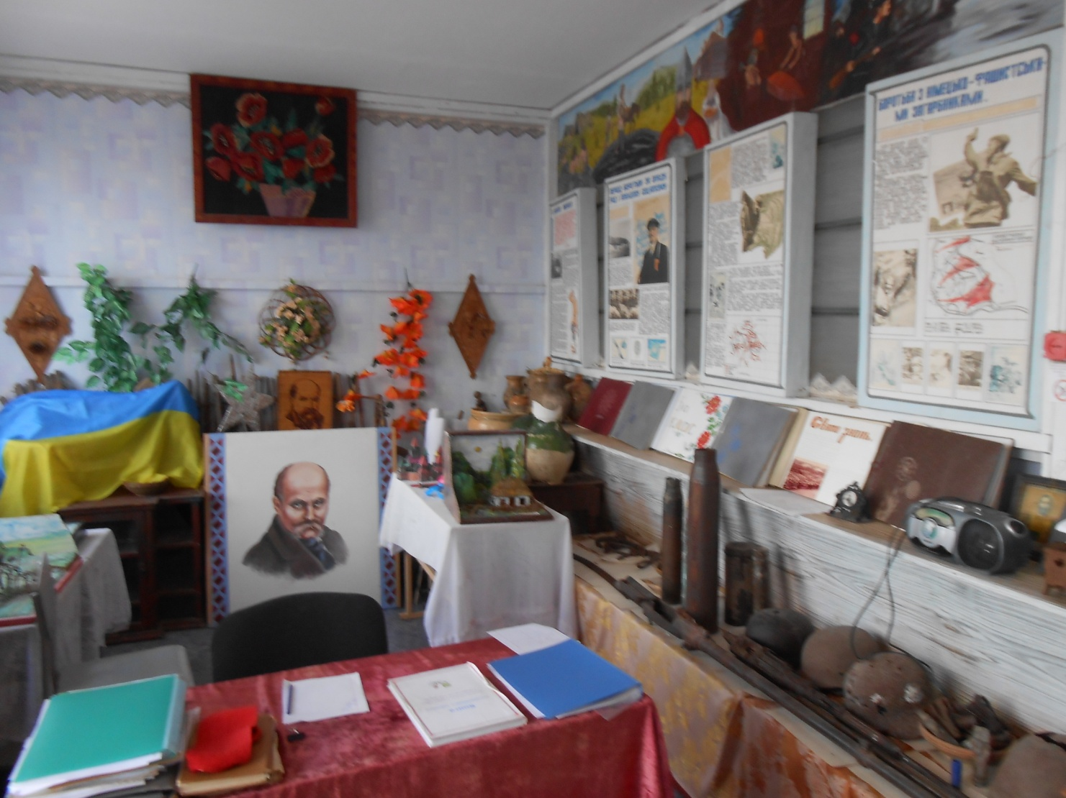
РЕКОМЕНДАЦІЇ:
- урізноманітнити форми і методи виховної роботи в класах шляхом активізації проведення зустрічей з цікавими людьми, дискусій, роботи за інтересами, ігор;
- розвивати виховну роботу за економічним напрямком;
- залучати до позакласної і позашкільної роботи практичного психолога для створення позитивного мікроклімату і надання можливості для саморозкриття і саморозвитку кожної дитини;
- залучати практичного психолога до роботи з батьками щодо врахування вікових особливостей дітей;
- активізувати роботу з батьками щодо залучення їх до навчально-виховного процесу, зацікавленості у справах власних дітей, більш відповідального ставлення до виховання дітей;
- класним керівникам більш уважно вивчати клас на предмет благонадійності, рівня здоров'я, сімейних відносин, соціального положення;
- більше уваги приділяти підготовці учнів до участі в шкільних , районних та обласних конкурсах, виставках.
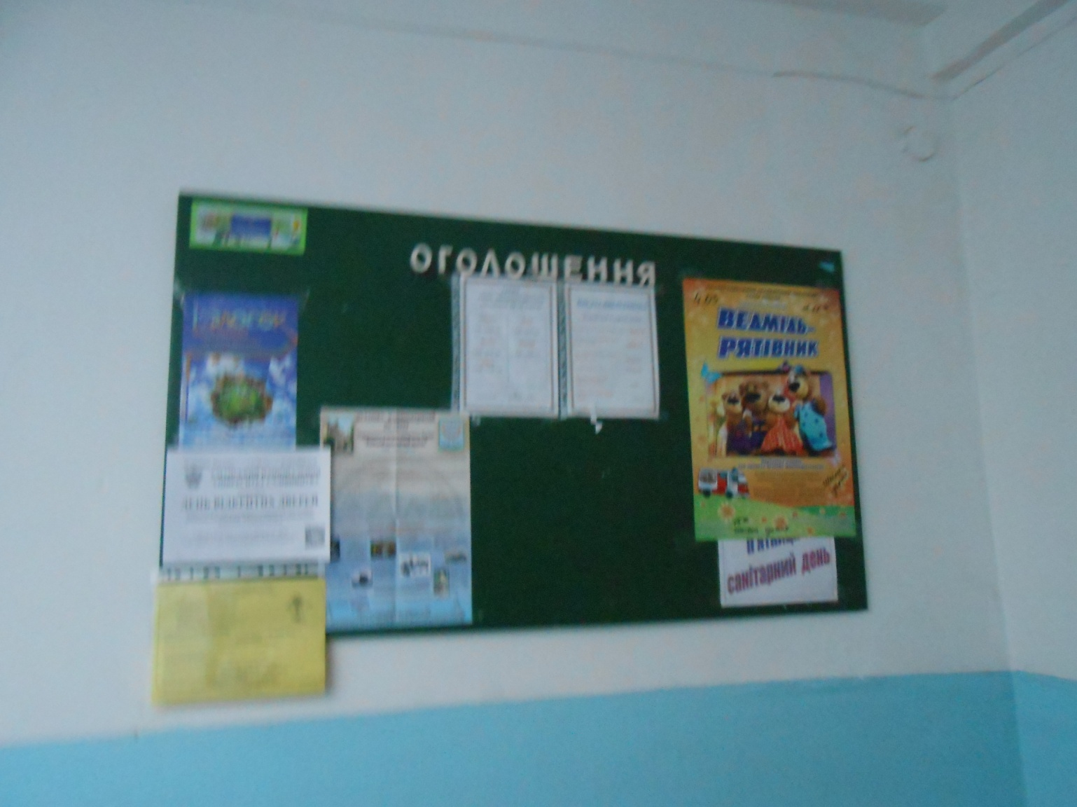

Вивчення стану виховної роботи школи
Для проведення вивчення стану виховної роботи школи був розроблений пакет інструментарію, який містив чотири види анкет за соціальними групами: учні, їх батьки та класні керівники школи. Анкети передбачали завдання на виявлення рівня виховної роботи. Анкета № 2 для учнів за шкалою Лайкерта дала змогу визначити ступінь згоди або не згоди респондентів із висловлюваннями, які також стосувались виховного процесу. Після обробки результатів анкетування всі дані були занесені в таблиці та проаналізовані.
Мета даного дослідження: обґрунтувати та реалізувати системну діагностику наявності та якості виховного процесу на рівні школи.
Для досягнення даної мети були поставлені завдання, які передбачали аналіз досліджуваної проблеми, розробку діагностики, проведення моніторингового дослідження, обробку і узагальнення отриманих результатів, надання рекомендацій щодо підвищення ефективності виховної роботи в школі.
Предметом дослідження стали етапи виховного процесу, зміст виховної роботи, результати (рівень вихованості), умови, що забезпечують можливість виховання та самовиховання особистості, моральні, етичні цінності учня тощо.
За результатами проведеного дослідження системи виховної роботи були отримані і проаналізовані фактичні дані.
Результат був такий: 65% опитаних вважають, що рівень виховної роботи школи високий, 26% - середній, а 9% - низький (табл. 1, діагр.1).

Таблиця 1

Загальні результати опитування
стану виховної роботи

 | Низький (%) | Середній (%) | Високий (%)
Класні керівники | 4 | 21 | 75
Батьки | 11 | 30 | 59
Учні | 13 | 26 | 61
Всього(середнє арифметичне) | 9 | 26 | 65

Діаграма 1

Стан виховної роботи

Проаналізувавши дані дослідження можна зробити висновки, що виховний процес у школі здійснюється майже завжди планомірно за допомогою відповідної системи, а формується цілісним освітнім середовищем, яке включає і класно-урочну систему, і комплекс позаурочної виховної роботи, і вплив соціального оточення, і співпрацю між сім'єю та школою.
Аналіз анкет для учнів показав, що більшість респондентів визначає рівень виховної роботи як високий (61%), 26% вважають його середнім, а 13% - низьким (табл. 2, діагр.2).

Таблиця 2

Рівень виховної роботи

(Аналіз анкет для учнів)

 | Низький (%) | Середній (%) | Високий (%)
Анкета № 1 | 10 | 30 | 60
Анкета № 2 | 15 | 23 | 62
Всього | 13 | 26 | 61

Діаграма 2
Стан виховної роботи
(згідно з опитуванням учнів)

На підставі отриманих результатів можна виокремити такі фактичні дані: класні керівники школи сприяють формуванню дружніх відносин у класних колективах, допомагають регулювати внутрішньокласні стосунки і є авторитетом для 67% опитаних учнів. Можливо тому більшість респондентів (73%) почуваються захищено і комфортно у своїх класах і тільки незначна кількість учнів (3%) вважають, що класний керівник не впливає на формування відносин у класному колективі.
Як визначило 87% респондентів класні керівники допомагають своїм учням в організації виховних заходів, або перевіряють чи добре діти підготували виховний захід, а потім дають свою згоду (75%).
Для повноцінного формування особистості школярів необхідно створювати співпрацю між учителями, учнями і батьками в цілому. Тому класні керівники у роботі з батьками намагаються використовувати різноманітні форми діяльності школи. Тобто, між школою і сім’єю існує співпраця у вихованні дітей. Але слід відмітити, що на думку більшості опитаних (58%) співробітництво між школою та сім'єю носить епізодичний характер, тобто воно обмежується відвідуванням батьками шкільних і класних зборів, прийняттям участі у посильній допомозі школі. І тільки батьки 32% учнів активно залучаються до участі в роботі різних виховних заходів, екскурсіях тощо. У школі недостатнім чином організовані педагогічні навчання для батьків у яких беруть участь 43% респондентів. Як відмітило 44 % школярів їх батьки не беруть участь у шкільних екскурсіях, походах, змаганнях, класних годинах. Таким чином можна зробити висновок, що батьки учнів недостатньо залучені до виховного процесу школи.
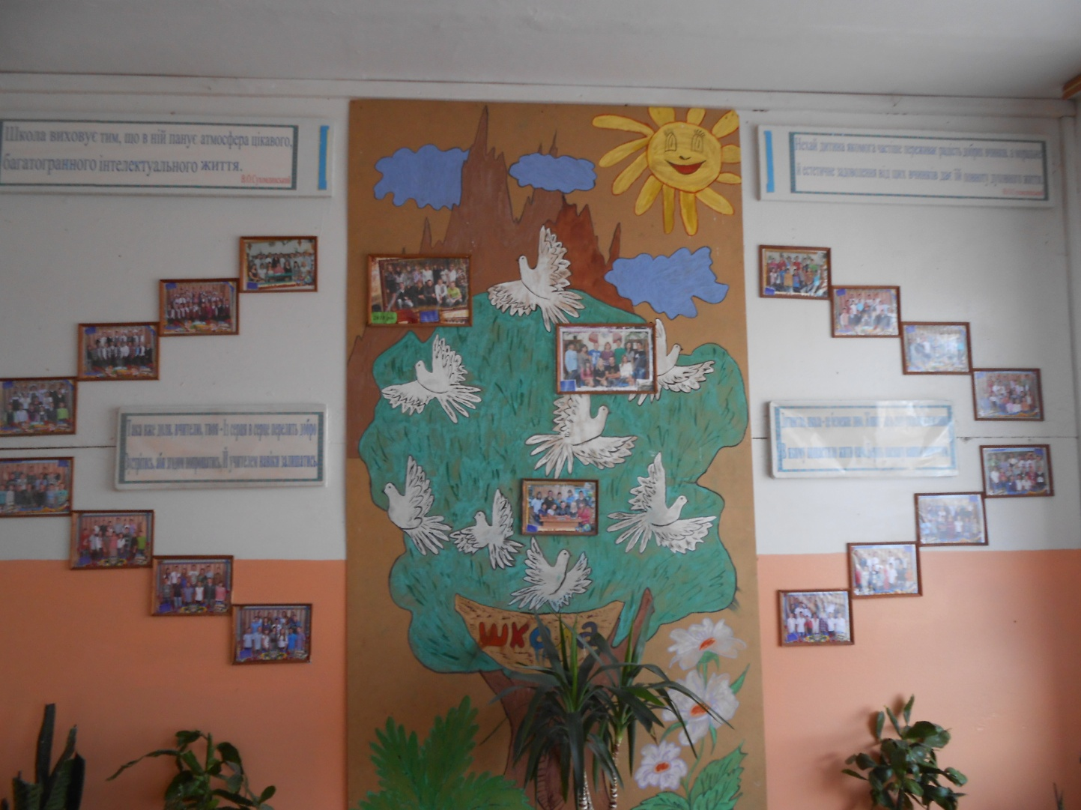
На основі аналізу відповідей 67%, можна зробити висновки, що у школі працюють органи учнівського самоврядування, які діють як на рівні класу, так і на рівні школи. Як вважають 79% опитаних – усім учням школи надається можливість стати представником цих органів і вибори до них відбуваються з дотриманням принципів загальності, рівності, таємності голосування (74%). Але, на жаль, 8% респондентів висловили думку про те, що в органи самоврядування може потрапити не кожен учень. Отже, напрошується висновок, що не всі учні впродовж свого навчання проходять школу самоврядування і мають доручення (постійні, тимчасові).

Переважна більшість 79% учнів із задоволенням беруть участь у виховних заходах класу, школи. При наданні пропозицій діти вказували не тільки на недостатню, на їх думку, кількість проведення заходів, а й називали нові позакласні заходи, які взагалі не використовуються вчителями.
Виховна робота класних колективів відбувається за всіма зазначеними у плані виховної роботи напрямками (патріотичним, екологічним, правовим, естетичним тощо).
Учні школи орієнтовані на виховання у них позитивних рис характеру. Більшість респондентів (72%) вважає, що виховна робота школи сприяє формуванню у них таких якостей як людяність, порядність, чесність, справедливість, доброта. У школі проводяться заходи, які збуджують чутливість до людської біди (доброчинні акції, протести, дискусії тощо) і в них не відмовляються від участі 43% опитаних, а 51% респондентів вважають за необхідне брати активну участь у таких виховних заходах, хоча 6% не цікавляться даною проблематикою.
Переважна більшість респондентів (69%) переконані в тому, що школа в якій вони навчаються забезпечує умови для розвитку їх творчих здібностей. Але 23% вважають, що це відбувається не завжди.
Робота направлена на пропаганду здорового способу життя проводиться у школі таким чином, що більшість дітей (70%) відмітили регулярність бесід щодо здорового способу життя.
Розуміння дітьми згубності вживання наркотичних речовин (94%) є результатом проведення роботи з превентивного виховання. Але адміністрації школи та класним керівникам потрібно звернути увагу на ті 5% учнів, які не вважать небезпечним вживання наркотиків, урізноманітнюючи форми роботи превентивного напрямку, залучаючи до співпраці медичних працівників, психологів, соціальних педагогів, батьків з метою роз’яснювальної роботи серед учнів.
Виховна робота у школі спрямована на допомогу в адаптації і підготовку дітей до майбутнього дорослого життя (81%). Діти можуть отримати у школі необхідні поради, консультації по життєво важливим питанням (65%).
Більшість дітей відзначили, що організація виховної роботи в школі якісна (77%) і їх задовольняє її рівень. Але 23% респондентів вважають, що певні аспекти виховної роботи школи потребують змін. Тому керівництву школи та класним керівникам доцільно було б враховувати побажання учнів при складанні річного та перспективного плану виховної роботи.
Аналіз анкет для батьків виявив, що вони проявили зацікавленість до моніторингового дослідження і висловили багато пропозицій стосовно поліпшення виховної роботи школи.
На підставі систематизації даних ми можемо сказати, що більшість опитаних (59%) визначили рівень виховної роботи у школі як високий, 30% вважають його середнім, а 11% - низьким (табл. 3, діагр.3).

Таблиця 3

Рівень виховної роботи
(Аналіз анкет для батьків)

Рівень  виховної роботи | Співвідношення у %
Низький | 11
Середній | 30
Високий | 59

Діаграма 3
Стан виховної роботи
(згідно з опитуванням батьків)
Лише 52% респондентів позитивно оцінюють позаурочну роботу школи, їх діти відвідують гуртки, секції. Детальний аналіз анкет показав, що дане питання є проблематичним і потребує вирішення з боку адміністрації школи, бо 25% батьків не задоволені позаурочною роботою школи.
Через виховну роботу школи частково (36%) або в повній мірі (60%) розкривається творчий потенціал дитини. У вихованні прослідковується індивідуальний підхід до кожної дитини, так вважають 54% опитаних, однак дане питання потребує більш детального вивчення і аналізу з боку класних керівників, заступника з виховної роботи, шкільного психолога, адже 5% батьків з цим не погоджуються.
Респонденти задоволені існуючим позитивним психологічним кліматом в учнівському колективі (82%).
Як зазначили 86% опитаних, школа допомагає їм у вихованні дітей. У школі діє представницькі органи батьків (78%), під час зборів батьки отримують багато інформації про школу і виховання дітей (62%). Однак, педагогічне навчання батьків (із залученням медичного працівника, психолога, працівника міліції) не проводиться, про що свідчать відгуки 36% респондентів, які негативно оцінили ситуацію і 24%, що взагалі уникнули відповіді. Хоча, маючи проблеми з виховання батьки звертаються до дирекції школи, психолога, класних керівників (53%), однак деякі (35%) роблять це лише в особливих випадках.
Більшість учасників дослідження (65%) вказують на той факт, що виховна робота школи допомагає учням у плануванні їхнього майбутнього. На думку 64% респондентів, виховний процес школи сприяє формуванню світогляду і активної життєвої позиції дітей, але 27% батьків вагаються з відповіддю. Отже, слід зазначити, що недостатньо уваги приділяється роботі, направленій на соціалізацію особистості учнів.
Аналізуючи анкети, 61% опитаних відмітили, що у школі в достатній кількості проводяться виховні класні та позакласні заходи, спрямовані на формування здорового способу життя, але 36% виявили побажання збільшення роботи в даному напрямку.
Негативним є той факт, що лише 16% дітей відвідують спортивні гуртки та секції.
Аналіз анкет для батьків дозволяє зробити висновок, що 62% опитаних задоволені виховною роботою школи, 30% батьків вважають, що потребують змін тільки певні аспекти, однак 8% опитаних хотіли б повністю змінити виховну роботу школи. Тому проблема виховної роботи у школі залишається відкритою і потребує більшої уваги з боку шкільної адміністрації.
Згідно опитування класних керівників школи, більшість учителів (75%) вважають, що рівень виховної роботи у школі високий, 21% – середній, і лише 4% опитаних визначили, що рівень виховної роботи низький (табл.4, діагр.4).

Таблиця 4

Рівень виховної роботи
(Аналіз анкет для класних керівників)

Рівень виховної роботи | Співвідношення у %
Низький | 4%
Середній | 21%
Високий | 75%

Діаграма 4
Стан виховної роботи
(згідно опитування класних керівників)
Ці показники суттєво відрізняються від показників виявлених внаслідок обробки анкет батьків та учнів. Цей факт може свідчити про те, що класні керівники не змогли об’єктивно оцінити рівень виховної роботи у школі за яку вони відповідальні.
В ході дослідження було виявлено, що лише 40% учителів вважає за необхідне шукати шляхи, методи вдосконалення виховної роботи з класом у сучасних умовах, 7% - покладаються тільки на свій досвід. Це свідчить про те, що класні керівники в недостатній мірі працюють над саморозвитком і самовдосконаленням. Хоча, 93% класних керівників вважають за необхідне працювати над професійним саморозвитком. Майже всі опитувані (98%) переконані, що створення згуртованого і дружнього класного колективу – їх професійний обов’язок і безперервний, систематичний процес взаємодії з учнями через активні форми індивідуальної та колективної роботи.
Всебічний розвиток особистості учнів і реалізація їх творчого потенціалу прямо пропорційні умінню класного керівника правильно організовувати виховний процес у класі (62%). Більшість учителів (70%) намагаються створювати у школі умови для самореалізації, саморозкриття кожного учня.
Слід відзначити, що 67% респондентів налагодили тісний взаємозв’язок учитель-родина і активно співпрацюють із батьками у вихованні їх дітей, відповідно 33% класних керівників налагоджують контакт із сім'єю, лише коли потрібна допомога батьків. Тому для досягнення спільної виховної мети необхідно орієнтувати класних керівників на співпрацю з родинами школярів. Можливо, необхідно залучати батьків до опрацювання спільної виховної програми, як це роблять лише 17% опитаних. Хоча дехто з класних керівників 34% намагається працювати в цьому напрямку, але 16% респондентів відповідно зовсім не залучають батьків до спільної діяльності.
Аналізуючи отримані дані та побажання самих учителів можна дійти висновку, що, на жаль, школа не на повну потужність співпрацює з батьками. На цю проблему треба звернути особливу увагу і обов’язково врахувати її при плануванні виховної роботи школи.
На основі аналізу анкет можна сказати, що значна кількість опитаних (85%) схиляється до думки, що необхідною умовою виховного процесу є поєднання педагогічних вимог із повагою до особистості.
При плануванні виховної роботи 83% опитаних намагаються враховувати індивідуальний підхід тому, що він сприяє оптимізації виховного процесу. Але деякі вчителі 17% відповідно використовують цей вид діяльності лише до певної категорії учнів.
З опитування видно, що у школі ведеться робота з учнями, які мають труднощі у вихованні. Так 83% опитаних, класних керівників відмітили, що працюють індивідуально з цією категорією школярів, використовуючи спеціальні методи, відповідно 17% вчителів лише іноді звертають увагу на подібних учнів.
Отже, в школі проводиться робота з «важкими» учнями в достатній мірі. Але до цього процесу потрібно більше залучати психолога, батьківські комітети; розробити і реалізувати комплекс заходів, направлених на подолання труднощів у вихованні цієї групи дітей.
Більшість опитаних (86%) розуміють, що без інновацій, без пошуку шляхів, методів вдосконалення виховної роботи в сучасних умовах школа не зможе конкурувати з іншими установами, які відвідують діти. Отже, класні керівники виконують виховну функцію. Але через перевантаження додатковими обов’язками і недостатньою мотивацією не завжди дана робота виконується на високому рівні.
Наявність чіткої спільної політики навчання і виховання у школі відмітили 91% класних керівників.
Обробка інформації дає можливість зробити такі висновки: у школі працюють органи самоврядування учнів, так 62% класних керівників у своїй роботі повністю покладаються на них, а 34% опитаних - тільки частково. Отже, вчителям школи потрібно допомагати в подальшому становленні органів самоврядування класів, школи на основах принципів демократії, гласності, розвивати їх самостійність і самоорганізацію.
Майже всі вчителі (98%) відмітили, що у школі проводяться виховні заходи щодо формування поважного відношення до історичного минулого свого народу, традицій, звичаїв. Можна відмітити той факт, що майже всі діти класного колективу (92%), на думку вчителів, беруть участь у загальношкільних заходах, присвячених спорту, формуванню здорового способу життя, що суттєво відрізняється від думки учнів і батьків.
Як стверджують 90% респондентів, основним стимулом для вдосконалення виховного процесу у школі, класі, є бажання сумлінно виконувати свої професійні обов’язки.
Слід відмітити той факт, що лише 40% учителів вважає за необхідне проводити діагностику якості виховного процесу у школі, класі, 47% долучаються до цього процесу іноді. Це свідчить про те, що більшість класних керівників не володіють сучасними методиками діагностування, моніторингу.

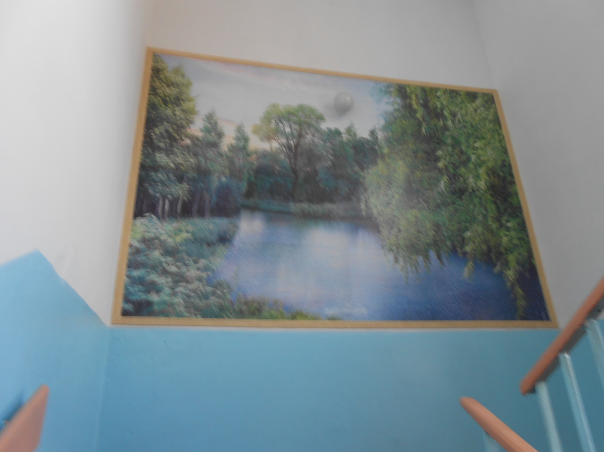

Аналізуючи вищезазначені дані можна зробити висновки:

- Середній показник якості виховної роботи школи визначився як високий, але детальний аналіз напрямків виявив певні недоліки.
- Виховний процес у школі проводиться і оцінюється в цілому позитивно батьками, учнями і вчителями, тобто здійснюється майже завжди планомірно за допомогою відповідної системи, що включає і класно-урочну і позаурочну роботу.
- У школі існує співпраця між сім’єю та школою: працюють батьківські комітети, спільноти батьків, проводяться батьківські збори під час яких надається багато інформації про школу і виховання дітей. Також можна відзначити, що батьків потрібно було б активніше залучати до участі в роботі різних виховних заходах, екскурсіях тощо.
- Виховна робота в школі відбувається за різними напрямками.
- Класні керівники школи намагаються створювати у шкільних колективах атмосферу взаємної доброзичливості, взаємоповаги, взаємодопомоги і вважають це не тільки професійним обов’язком, а й систематичним процесом взаємодії. Більшість дітей почувають себе у своїх класних колективах захищено і комфортно.
- На основі аналізу і систематизації інформації видно, що у школі працюють органи учнівського самоврядування, які діють як на рівні класу, так і на рівні школи. Але не завжди ці органи збудовані на основі принципів демократії, гласності і плюралізму. Не всі учні школи упродовж свого навчання проходять школу самоврядування і мають доручення (постійні, тимчасові).
- Виховна робота школи сприяє формуванню світогляду і активної життєвої позиції учнів. У школі проводяться заходи, які збуджують чутливість до людської біди, формують у дітей такі якості: як людяність, порядність, чесність, справедливість. Тобто учні школи орієнтовані на формування у них позитивних рис характеру. Але, слід відмітити, що завдання школи, направлене на соціалізацію учнів виконується не всіма класними керівниками.
- Більшість учителів виконують свої функціональні обов’язки, і вважають, що основою педагогічної майстерності є професійна компетентність, але над своїм самовдосконаленням і саморозвитком учителі працюють не в повній мірі.
- В школі є облік учнів, виховання яких потребує особливої уваги.
- Під час планування виховних заходів особлива увага приділяється тематиці заходів, які спрямовані на формування в учнів чіткої громадянської позиції, альтруїзму та високих особистісних моральних якостей. Але не всі класні керівники з повною відповідальністю підходять до підготовки та проведення таких заходів.
- У школі проводиться робота з превентивного виховання, увага приділяється профілактиці вживання наркотичних речовин.

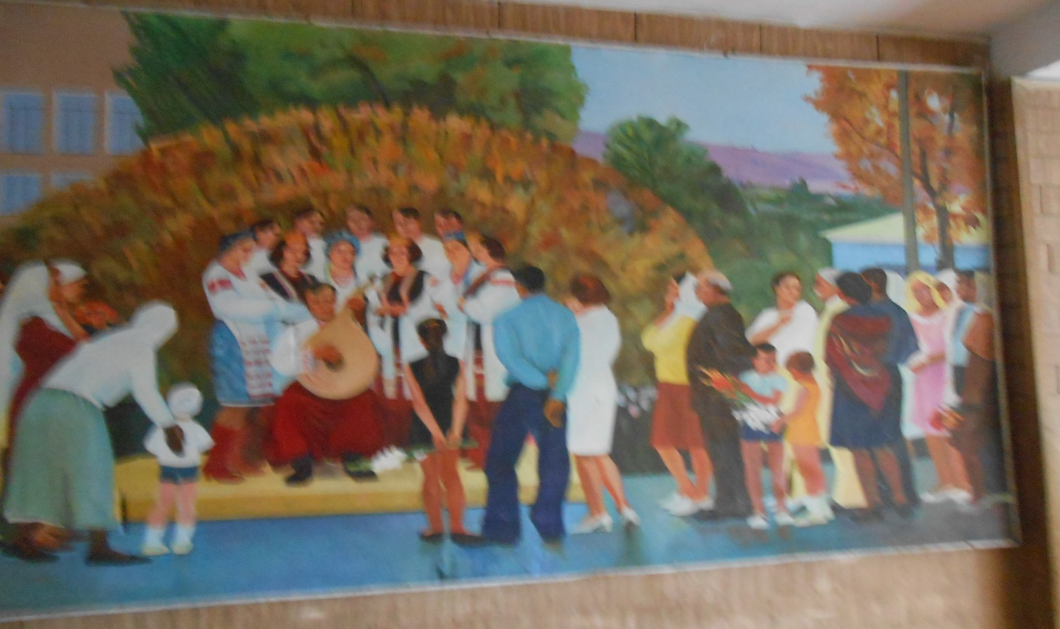

Потрібно, у плані стратегії розвитку та впровадження ідеології виховання у школі на період 2020-2025 років, зосередитись на таких досить важливих питаннях.

    - Виховання починається з навчання всіх ланок педагогічного колективу. Доцільно проводити семінари та тренінги щодо підвищення професійної компетентності та вироблення інноваційного стилю діяльності педагогів у здійсненні процесу виховання.
    - Посилювати мотивацію класних керівників до творчої активності, до педагогічних інновацій у практиці, до засвоєння передового педагогічного досвіду виховної роботи, до пошуку і творення нових, нестандартних ідей і підходів в розв’язанні проблем із виховання. Діяти за принципом – творчий педагог виховує творчого учня.
    - Працювати над подоланням формалізму у виховній роботі школи, уникати безсистемності, усувати заорганізованість учнів і вчителів безліччю непотрібних заходів.
    - Спрямовувати роботу класних керівників, вихователів на модернізацію виховного процесу з використанням мультимедійних технологій.
    - Під час складання плану виховної роботи школи на рік враховувати рівень виховної дії, ґендерний аспект, залучення до шкільної виховної програми батьків.
    - Розробити спільну програму, систему заходів для об’єднання зусиль школи і сім’ї по вихованню учнів, більше залучати батьків, громадськість до виховного процесу.
    - Організовувати та забезпечувати психолого-педагогічний всеобуч батьків, щоб допомогти їм при розв’язанні складних проблем із виховання дітей, із залученням до цього процесу медичних працівників, психологів, соціальних педагогів, працівників органів правопорядку, інших фахівців.
    - Розробити, узгоджений із психологом, батьківським комітетом, і реалізувати комплекс профілактичних заходів з учнями, які мають труднощі у вихованні.
    - Класним керівникам урізноманітнити форми роботи превентивного напрямку.
    - Важливим аспектом виховної роботи є профорієнтація. У цій роботі допоможуть співробітництво із ВНЗ, ПТНЗ, районним центром зайнятості та екскурсії на місцеві підприємства і господарства.
    - Удосконалювати роботу органів учнівського самоврядування, будувати їх на основі демократичних принципів гласності і плюралізму, розвивати самостійність і самоорганізацію. Сприяти формуванню досвіду цивільної поведінки у процесі учнівського самоврядування і налагодити роботу таким чином, щоб кожен учень упродовж свого навчання у школі мав доручення (постійні або тимчасові).
    - Розробити і реалізувати комплекс заходів по формуванню здорового способу життя, забезпеченню повноцінного фізичного розвитку школярів із залученням до цього процесу співробітників правоохоронних органів, протипожежної служби, психолога, медичних працівників, інших фахівців.
    - Впроваджувати у виховну роботу елементи змагання як між учнями, так і між учителями.

Отже, виховна система нашої школи — це комплекс виховних цілей, спільність людей, спосіб життя учнівського колективу, всі аспекти якого підлягають одній меті, забезпечуючи у процесі свого функціонування досягнення заданого результату.

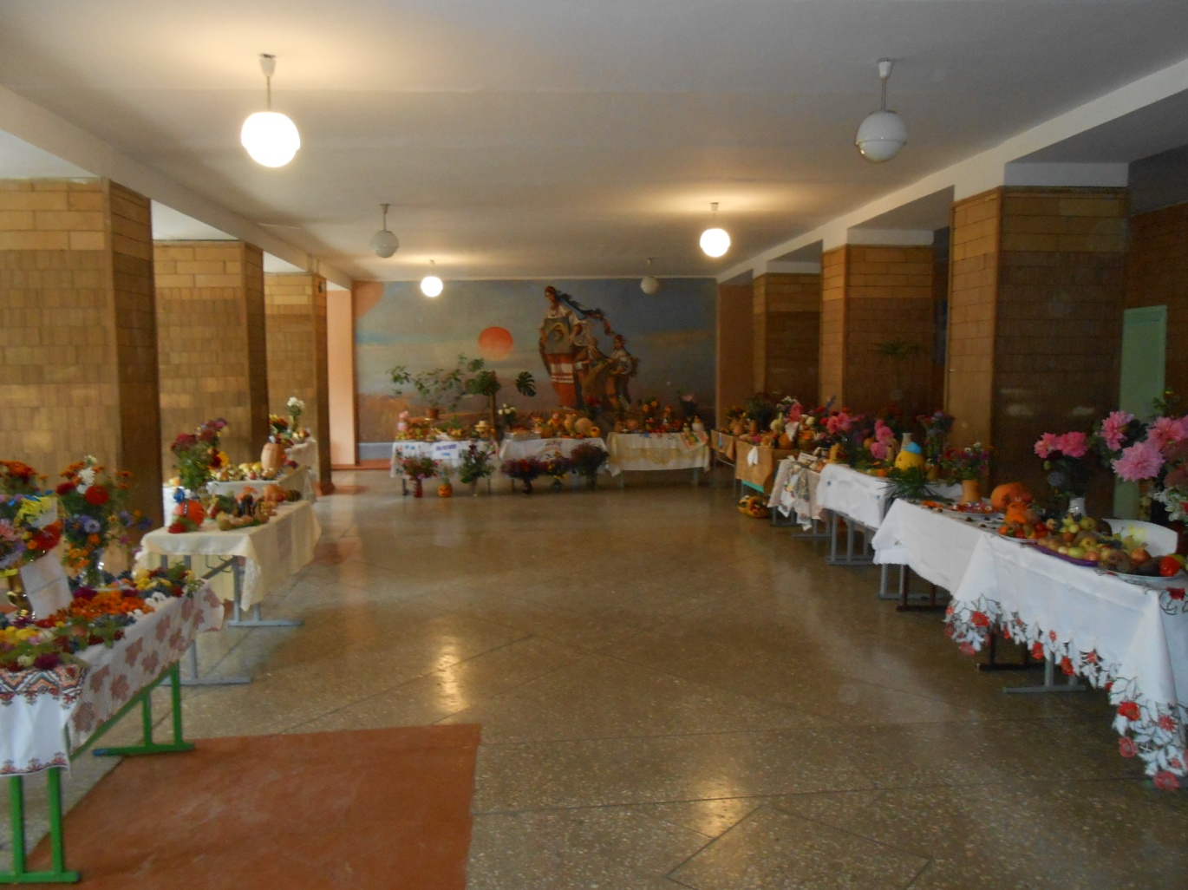

АНАЛІЗ РОБОТИ
ШКІЛЬНОЇ БІБЛІОТЕКИ У 2015\16 – 2019\2020 НАВЧАЛЬНИХ РОКАХ
У 2015\16-2019\2020 навчальних роках робота шкільної бібліотеки була спрямована на виконання Законів України «Про освіту», «Про бібліотеку і бібліотечну справу», Положення про бібліотеку загальноосвітнього навчального закладу, нормативних документів Міністерства освіти України, Статуту школи.
Враховуючи навчальні та виховні завдання сучасної школи та інтереси читачів, враховуючи їх вікові особливості, літературу, яка надійшла до шкільної бібліотеки, протягом цих років використовувались різні форми роботи для підвищення інтересу дітей до книги.
Пріоритетним завданням є допомога у вивченні та засвоєнні шкільної програми, організація навчальної діяльності та дозвілля дітей. Створення сприятливих і комфортних умов для організації освітнього процесу, розвитку комплексного навчально-методичного забезпечення предметів. Створення позитивного іміджу бібліотеки через пошук сучасних, найбільш привабливих для читача форм популяризації книги, а також послуг, які пропонує бібліотека. Робота бібліотеки у 2015\16-2019\2020 навчальних роках опиралася на вирішення завдань по інформаційному забезпеченню освітнього процесу та здійснювала інформаційно-бібліографічний супровід упровадження Державних стандартів освіти, переходу до Нової української школи.
З метою реалізації цих завдань, згідно річного плану, робота бібліотеки здійснювалась у таких напрямках:
- виховання в учнів інформаційної культури, культури читання, шанобливого ставлення до книги.
- формування правової культури читачів, громадянськості, патріотизму, поширення інтересу до рідного краю;
- пропаганда здорового способу життя;
- упровадження сучасних інформаційно-комунікативних технологій та використання медіа-ресурсів у практиці роботи;
- максимального розкриття фонду через сучасні форми наочної популяризації літератури та оптимізацію довідково-бібліографічного обслуговування;
- створення умов у шкільній бібліотеці для позитивної мотивації читання;
- моделювання універсального бібліотечного фонду, що відповідає профілю закладу, змісту освітнього процесу, його інформаційним, виховним та культурологічним функціям, а також запитам, інтересам користувачів.
Шкільна бібліотека свою діяльність організовувала спільно з педагогічним колективом, відповідно до плану роботи, який є складовою частиною плану освітньої роботи в школі, керуючись «Положенням про шкільну бібліотеку», посадовою інструкцією завідувача бібліотеки, правилами користування бібліотекою. Регламентувалася режимом роботи бібліотеки, встановленого дирекцією відповідно до внутрішнього розпорядку школи.
Обслуговування читачів проводилось в режимі абонементу та читального залу.
Облік користувачів та книговидачі в бібліотеці вівся відповідно до встановленого порядку: в читацьких формулярах, щоденнику роботи шкільної бібліотеки.
Також в шкільній бібліотеці постійно велась робота щодо формування, обробки та збереження книжкового фонду згідно з інструкцією «Про порядок доставки, комплектування та облік навчальної літератури». Всього за 2015\16-2019\2020 роки надійшло 4381 екз. підручників на суму 155976 грн. 30 коп., художньої літератури 115 екз. на суму 4210 грн.87 коп. Комплектування бібліотечного фонду здійснювалось за рахунок бюджетних (160187 грн 17коп) коштів
Станом на 01.01.2020 року бібліотечний фонд складає 20721 примірників, з них підручників 6484 екз., художньої 14237 екз.
Всі нові надходження художньої літератури занесені до інвентарних книг, підручники до картотеки обліку навчальної літератури.
Крім підручників книгозбірня забезпечувала учнів програмною літературою та літературою для позакласного читання, а також літературою для тематичних переглядів, рефератів, доповідей.
Робота з інформаційного забезпечення освітнього процесу охоплювала в собі цілу систему заходів з вивчення запитів книгокористувачів: аналіз читацьких формулярів, опитування, бесіди, спостереження.
На допомогу вчителеві, здобувачам освіти, для формування ключових компетентностей бібліотека використовувала різноманітні форми роботи: інформаційні дні, вікторини, відеоподорожі, інтелектуальні аукціони, бібліографічні огляди, конкурси, КВН, бесіди, консультації, тематичні дні, виставки.
З цією метою у книгозбірні оформлені тематичні художньо-ілюстративні стелажі, папки.
Протягом цих років у бібліотеці були оформлені:
Виставки:
- «Є така держава Україна»;
- «Що за диво – наша мова»;
- «У тісній співдружності»;
- «Нові стандарти – нова школа»;
- «Твоє життя – твій вибір»;
- «Обрії пізнання»;
- «Азбука безпеки»
- «до 100 – річчя від дня народження Василя Сухомлинського, дитячого письменника та педагога»
Проведені масові заходи:
- бібліотечні бесіди «Криниця людської мудрості Сухомлинського»; «Структура книги»; «Книжкова родина або періодичні видання для дітей»; «Перші кроки до бібліотеки»; «Стежками Тарасової долі»; «День пам‘яті та надії»;
- інформаційний коктейль «Квітуй Кіровоградщина , моя»;
- подорож по ментальній карті та «Як Оленка скарб шукала»;
- прес-калейдоскоп «Творчість Сухомлинського - дітям»;
- відеолекторія «Україна – територія Гідності та Свободи»;
- День інформації;
- Мультфеєрію до 100 - річчя від дня народження автора культових пісень Юхима Чеповецького»;
- літературні квести.
Створені:
- віртуальні виставки «Кіровоградщина – перлина степового краю»; «Василь Сухомлинський дорослим та дітям»; «Корифей українського слова (до 240 – річчя від дня народження Квітки-Основ‘яненка);
- буктрейлери на книги серії «Невидимий світ»; «Героям Слава»; «Незалежність України».
Підготовлені і випущені інформаційні бюлетені: «16 днів проти насилля»; «Пам‘ятка учня»; «Права і обов'язки учнів»; «День Соборності України»; «Бережи підручник»; «Міжнародний день прав людини»; «Твоя майбутня професія»; «З краю в край ходить святий Миколай»; «Навіки у наших серцях»; «Твоя безпека у твоїх руках».
Систематично бібліотека проводила консультативну роботу для здобувачів освіти та вчителів у підготовці і проведенні шкільних олімпіад, конкурсів, предметних тижнів, засідань клубів, написанні творчих робіт, рефератів.
Постійно проводилось поповнення шкільної медіатеки:
- на електронних носіях та Інтернет-ресурсів;
- довідково-бібліографічного апарату аудіо-відеоматеріалів та носіїв інформації віртуального ресурсу;
- веб-сторінки «Шкільна бібліотека» на сайті школи.

Основні показники роботи :

№  п\п | Навч.рік | Всього читачів: | Кількість відвідувань | Кількість книговидач | Кількість книжкових виставок | Кількість масових заходів
1 | 2015\2016 | 345 | 3312 | 8204 | 27 | 18
2 | 2016\2017 | 340 | 2917 | 7123 | 28 | 17
3 | 2017\2018 | 339 | 2648 | 7987 | 25 | 15
4 | 2018\2019 | 341 | 2479 | 6798 | 30 | 18
5 | 2019\2020 | 346 | 1025 | 2004 | 12 | 7

Основні завдання та напрямки роботи на 2020\21-2024\2025 навчальні роки
1. Піднесення бібліотечної справи на якісно новий рівень, інформатизація бібліотечних процесів, впровадження в роботу бібліотеки нових інформаційно-комунікаційних технологій, навчання користувачів технологіям інформаційного самообслуговування, створення нових та поповнення існуючих баз даних матеріалів, необхідних для забезпечення освітнього процесу.
2. Сприяння реалізації державної політики в галузі освіти, розвитку освітнього процесу; виховання загальної культури, національної свідомості, шанобливого ставлення до книги.
3. Підвищення інформаційної, освітньої, культурологічної, виховної, пізнавальної, інтелектуальної функцій, які вміщують найповніше інформаційне забезпечення освітнього процесу, надання інформаційно-методичної допомоги здобувачам освіти, педагогам в оволодінні основами наук і організації освітнього процесу
4. Координація роботи шкільної бібліотеки зі здобувачами освіти, педагогами, батьками в популяризації книги, в задоволенні інформаційних потреб книгокористувачів, формуванні в них навички читання літератури.
5. Виховання у здобувачів освіти інформаційної культури, культури читання; формування вмінь користуватись бібліотекою, її послугами, книгою, довідковим апаратом, базами даних, розвиток творчої думки, пізнавальних здібностей та інтересів. Забезпечення росту професійної компетентності вчителів.
6. Систематична робота завідувача бібліотеки зі збереження, зміцнення та розширення книжкового фонду, формування ядра книжкового фонду, основу якого складала б українська книга; поповнення шкільного фонду краєзнавчими й бібліотекознавчими матеріалами, літературними доробками місцевих авторів; розширення книжкового фонду засобами проведення доброчинних акцій «Подаруй книгу».
7. Якнайповніше забезпечення реалізації таких принципів функціонування шкільної бібліотеки, як пріоритет читацьких інтересів, глибоке і копітке їх вивчення та задоволення відповідно до можливостей бібліотеки: формування в дітей стійкої потреби в книзі.
8. Популяризація книги, постійне оновлення даних про новини бібліотеки, нові надходження, програмних творів, рекомендаційних списків літератури та іншої інформації.
9. Підвищення авторитету шкільного бібліотекаря, збільшення ролі його праці в освітньому процесі, сприяння зростанню соціальної активності, його готовності до сприйняття нових ідей, маркетингової діяльності як засобу та інструменту оптимізації процесу обслуговування і розширення сфери впливу шкільної бібліо

Аналіз роботи педагога-організатора
за 2018-2019, 2019-2020 навчальний рік.
Досвід – це річ, яка приходить з часом. У роботі педагога-організатора він має неабияке значення. Від використання набутих методів та прийомів залежить ефективність виховного процесу. Основними сферами педагога-організатора є:
- Організація учнівського самоврядування.
- Організація та проведення позакласних заходів.
- Забезпечення якісного рівня дозвілля школярів у позаурочний час (у пришкільних таборах та в оздоровчий період).
- Максимальне залучення учнів до усіх форм та видів позакласної роботи та позашкільної діяльності.
В своїй педагогічній діяльності перш за все працюю над згуртуванням учнівського колективу, намагаюся вміло організувати дозвілля школярів, співпрацюю з педагогічним колективом, батьками. До кожного учня знаходжу індивідуальний підхід. Працюю над:
- формуванням правової культури, прищепленням поваги до прав і свобод людини і громадянина, Конституції, державних символів, вихованням правової свідомості;
- створенням сприятливих умов для співробітництва вчителів, учнів та їх батьків, як необхідної умови запобігання відхилень у поведінці учнів; для розвитку інноваційної особистості та творчої самореалізації кожного учня;
- формуванням позитивних загальнолюдських цінностей.
Традиційні загальношкільні заходи
На належному рівні зреалізовано загальношкільні свята, участь в яких беруть учні різних вікових категорій. Це такі свята як:
- «День знань»;
- Шкільний благодійний ярмарок;
- «День Учителя»;
- «Веселкова країна» - для учнів початкових класів.
- Новорічні свята:
- «Казкова феєрія» (2019 р.), «У пошуках чарівної зірки…» (2020 р.) - для учнів початкових класів;
- «Міні-містер», «Новорічне «Хто зверху?» - для учнів середніх класів;
- «Новорічна вечірка» - для учнів старших класів;
- Музичні перерви до Дня Святого Валентина;
- Свято 8-го березня;
- Дистанційна онлайн-фотовиставка краєвидів села Суботці до Дня Землі;
- Проходження онлайн-курсів «Ефективна взаємодія органів місцевого самоврядування»;
- Дистанційна відео-акція «Свічка памяті Чорнобильській трагедії»;
- Свято 9-го травня;
- Всесвітній День ВИШИВАНКИ;
- Свято Останнього дзвоника;
- Випускний Бал.
Робота з учнями початкової ланки освіти.
Молодший шкільний вік є важливим у становленні особистості дитини, бо саме тоді закладаються основи особистісного розвитку учнів початкової школи. Оскільки у молодшому віці у дітей домінує образне мислення, то найбільш характерними формами діяльності, які використовувала у роботі з учнями є:
- ситуаційно-рольова гра: з метою ознайомлення з діяльністю учнівського самоврядування та залучення найактивніших учнів до складу органів учнівського самоврядування, проведено імітовану гру «Сесія шкільного парламенту дітей», де кожен учень розповів про свою роботу та про свої обов’язки в парламенті.
- Театралізовані руханки: з метою популяризації здорового способу життя, спорту, учнівське самоврядування проводить масштабну руханку для всієї початкової школи.
- Музичні перерви: до Дня св.Валентина, головою та членами комісії з питань культури та дозвілля проведено розважальні музичні перерви.
З учнями середньої ланки практикую проводити виховні заходи у формі бесіди з елементами ІКТ, зокрема:
- безпечна поведінки в Інтернет просторі;
- стоп БУЛІНГ;
- «СНІДУ – Ні!»;
- Секстинг та грумінг.
Організовуємо зустрічі з представниками правоохоронних органів з метою попередження правопорушень.
З учнями старших класів звертаю свою увагу на проведення таких форм роботи:
- інформаційно-масові: проведення кінолекторіїв, вечори, дискусійні обговорення;
- діяльнісно-практичні: створення фотозони, екскурсії, конкурси і т.ін;
- індивідуальні: доручення, творчі завдання, звіти, індивідуальна робота тощо.
Шкільний парламент дітей
Однією формою активності учнів є учнівське самоврядування, яке можна вважати як засобом життя учнівського колективу, так і прикладом творчої самореалізації особистості учня.
Завдання учнівського самоврядування:
- виробляти в школярів організаторські здібності;
- розвивати лідерський потенціал, соціальну активність;
- вміння та навички налагоджувати взаємодію, брати на себе відповідальність за прийняття рішення;
- співпрацювати на принципах партнерства;
- виховувати в дітей почуття господаря навчального закладу, класу, власної причетності до розвитку суспільства, держави;
- розвивати соціальну компетентність учнів, такі якості як принциповість, самостійність, ініціативність, готовність знаходити правильні рішення, долати труднощі.
До складу шкільного парламенту дітей входять:
- Голова шкільного парламенту;
- Заступник Голови шкільного парламенту;
- Комісія з питань освіти та науки – контролює виконання домашніх завдань, ведення щоденників; слідкує за успішністю учнів; проводить акції, що сприяють зацікавленню у навчальному процесі; організовує невідкладну допомогу учням, які відстають; сприяє створенню найсприятливіших умов для навчання учнів.
- Комісія з питань захисту прав дітей - практикує проведення в школі днів самоврядування, розглядає конфліктні ситуації, веде рейтингову таблицю класів.
- Комісія з питань культури та дозвілля - організовує змістовний відпочинок учнів на перервах та у позаурочний час з урахуванням їхніх інтересів, розвиває ініціативу та творчі здібності школярів, залучає учнів до підготовки та проведення спортивно-масових, культосвітніх розважальних програм і заходів.
- Комісія з питань інформації – інформує учнівське середовище про нові тенденції, які відбуваються в школі.
- Комісія з питань фізкультури та спорту - займається організацією та проведенням спортивних змагань, веде пропаганду здорового способу життя серед учнів школи.
Парламент складається з найактивніших, встигаючих, дисциплінованих учнів 7-11 класів, які користуються авторитетом серед школярів. На демократичній основі відбуваються вибори до шкільного парламенту дітей, де кожен кандидат готує програму своїх дій і презентує її. В подальшому шляхом таємного голосування обираються члени учнівського самоврядування.
Окрім структури шкільного парламенту, функціонує структура класного управління на чолі із старостою та відповідними комісіями та СТАРОСТАТ, члени якого, кожної п’ятниці звітують про проведену роботу впродовж тижня.
Налагоджена співпраця із Знам’янським районним парламентом дітей, де Головою районного парламенту є Бондаренко Валерія, Головою Комісії з питань освіти – Булгаз Анна, Головою Комісії з питань культури та дозвілля – Коваль Діана. Також учні навчального закладу ,зокрема: Бондаренко Валерія та Акішева Марина є членами Кіровоградського обласного парламенту дітей.
Впродовж означеного періоду шкільний парламент виконував безпосередні рішення як обласного парламенту дітей, так і відповідно розробленого плану. Члени учнівського самоврядування зреалізували ряд заходів:
- Довгострокова акція «Сортуй заради майбутнього!»;
- Проєкт «Здійсни мрію» для дітей з особливими освітніми потребами;
- Взяли участь у Регіональній інтернет-конференції обласного парламенту дітей «Етичне лідерство – основа сучасної України»;
- Виховний захід «Ми за безпечний інтернет!»;
- Пройшли онлайн курс «Протидія та попередження булінгу» на платформі Prometheus;
- Провели квест «Stop булінг!»;
- Долучилися до Всеукраїнського челенджу присвяченого 90-річчю української поетеси Ліни Костенко;
- Провели імітовану гру «Сесія районного парламенту дітей»;
- Ланцюг Єдності до Дня Соборності України;
- Участь у Всеукраїнському форумі «Відповідальне лідерство – шлях до успіху» у місті Києві;
- Проаналізували доступність закладів різних сфер для людей з обмеженими можливостями;
- Відео флешмоб #ДякуюЗахисникамУкраїни;
- Акція «З весною в серці!»;
- Челендж «Поезія Єдності»;
- Участь в конкурсі об’єднані піснею;
- Дистанційний відео-челендж «Лови намисто»;
- Дистанційна онлайн-фотовиставка родинних колажів до Дня Родини і т.д.
Взяли участь у 25-му Всеукраїнському відкритому творчому фестивалі дитячої та юнацької творчості, присвячений Дню Землі на тему: «Сучасна Україна моїми очима». В номінації «Громадська думка» команда Знам’янського РПД здобула загальнокомандне ІІІ місце. Шкільний парламент презентував напрямок Держава в смартфоні, достойно представивши свої напрацювання.
Впродовж 2019-2020 навчального року шкільним парламентом дітей запущено проєкт «Особливі – не вирок».
Мета даного проєкту:
- сприяння активній взаємодії з учнями, які мають особливі потреби;
- навчитися адекватно сприймати психологічно-емоційні особливості таких учнів;
- виховувати почуття толерантності, тактовності та розуміння.
Завдання проєкту:
- організувати практичну суспільно-значиму колективну діяльність;
- розкрити творчий потенціал дітей з особливими потребами;
- розробити соціологічне опитування серед однолітків на тему: «Коли світ тебе боїться».
В цілому, роботу учнівського самоврядування в зазначений період можна вважати задовільною.

Перспективні завдання на 2020-2021 навчальний рік:
1. Зосередження знань на формуванні самостійної і компетентної особистості, здатної виважено діяти в різноманітних життєвих ситуаціях.
2. Різнобічний розвиток індивідуальності дитини на основі виявлення її задатків і здібностей, формування ціннісних орієнтацій, задоволення інтересів і потреб.
3. Збереження і зміцнення морального, фізичного і психологічного здоров’я вихованців.
4. Сприяння зростанню творчого духовного потенціалу особистості, розкриттю внутрішніх мотивів її самовдосконалення, розвитку здібностей на кожному з вікових етапів.
5. Пошук, розвиток і підтримка здібних, обдарованих і талановитих вихованців.
6. Виховання дитини як громадянина країни, національно свідомої, вільної, демократичної, життєво і соціально компетентної особистості, здатної здійснювати самостійний вибір.
7. Упровадження просвітницької діяльності, спрямованої на формування негативного ставлення до протиправних діянь (Тижні правових знань, ділові ігри, моделювання життєвих ситуацій, дискусії, робота в малих групах)
8. Організація дозвілля вихованців, пошук нових його форм.
9. Розвиток дитячого самоврядування як осередка самореалізації громадянського виховання, державно – громадського управління закладом.
10. Основною метою у вихованні учнів буде формування громадянина, патріота, інтелектуально - розвиненої, духовно і морально зрілої особистості, готової протистояти асоціальним впливам, вправлятися з особистими проблемами, творити себе і оточуючий світ.

